Instrukcja stanowiskowa
w zakresie księgowej obsługi faktur

Wersja 1.2

Historia zmian
Data | Autor | Wersja | Opis wprowadzonej zmiany
30.12.2019 | Maciej Piechocki | 1.0 | Utworzenie i edycja dokumentu
31.12.2019 | Wiesław Synowiec | 1.1 | Edycja dokumentu
14.02.2020 | Paweł Paradziński | 1.2 | Edycja dokumentu- korekta na zrzucie ekranu- str. 29

Spis treści
1 Wstęp 3
1.1 Cel instrukcji 3
1.2 Przedmiot i zakres instrukcji 3
1.3 Informacje ogólne 3
1.2 Transakcja ZDMS_OFFICE - Aplikacja do akceptacji wniosków zakupowych i faktur od dostawców 4
2 Obsługa faktur od dostawców 6
2.1 Opis zasady działania systemu. 6
2.2 Ścieżka akceptacji faktur od dostawców 7
2.3 Etapy 1-7 rejestracji i akceptacji faktury logistycznej 10
2.4 Etap 8 Kwestura – Zespół Finansowy 23
2.5 Etap 9 – 10 Akceptacja faktury logistycznej przez Kwestora, Rektora 34
2.6 Etap 11 Kwestura – Zespół Księgowości Finansowej 35
2.7 Etap 12 – Kwestura - Zespół Księgowości Operacyjnej i Funduszy 48

Wstęp

Cel instrukcji
Celem instrukcji jest opis poszczególnych kroków związanych obsługą i księgowaniem faktur od dostawców procesie obiegu dokumentów.

Przedmiot i zakres instrukcji
Instrukcja opisuje wykonanie czynności zaplanowanych dla pracowników księgowości w procesie przygotowania do księgowania i księgowania faktury. Ze względu na zakres przewidzianych działań obsługa dokumentów w pełnym wymaganym od specjalisty zakresie możliwa jest jedynie w SAP GUI.
Instrukcja obejmuje następujące etapy obiegu faktury:
- Etap 8 Kwestura – Zespół Finansowy
- Etap 11 Kwestura – Zespół Księgowości Finansowej
- Etap 12 Kwestura – Zespoły Księgowości Operacyjnej i Majątkowej
W celu przedstawienia czynności wykonywanych ww komórkach Kwestury skrótowo przedstawiono czynności wykonywane także w pozostałych etapach procesu obsługi rejestracji, akceptacji i księgowania faktury logistycznej MM. Dokładny opis czynności jakie wykonywane są w celu archiwizowania, rejestracji i akceptacji faktury logistycznej opisane są w instrukcji stanowiskowej opisującej wprowadzanie skanu faktury otrzymanej przez UMCS oraz w instrukcjach stanowiskowych dla specjalistów i dla akceptujących.

Informacje ogólne
W systemie SAP została opracowana aplikacja do zarejestrowania wniosków zakupowych, które będą wykorzystywane do realizacji zapotrzebowania na materiały i usługi (w tym roboty budowlane).
Opracowany na potrzeby UMCS dokument wniosku pod względem zawartości danych odpowiada dość wiernie stosowanemu dotychczas wnioskowi w formie papierowej. W systemie jest to jednak dokument elektroniczny, którego wypełnianie jest wspomagane przez podpowiedzi wyszukiwania zaś zawartość niektórych pól jest kontrolowana podczas wypełniania aby nie można było uruchamiać procesu akceptacji dla wniosków niewłaściwie wypełnionych.
Proces akceptacji wniosku oraz faktury zaprogramowany został w postaci obiegu dokumentów w systemie SAP. Dokument automatycznie przenoszony jest do kolejnych osób akceptujących według wyznaczonej zawczasu ścieżki akceptacji. Fakt akceptacji dokumentu zapisywany jest w specjalnym logu, przechowywany wraz z dokumentem i możliwy do wydrukowania na wydruku wniosku.
Aby usprawnić proces przygotowywania wniosków i faktur do akceptacji wprowadzono do systemu pojęcie Specjalisty. Jest to pracownik UMCS, specjalnie przeszkolony w celu wspierania innych użytkowników w procesie tworzenia i akceptacji wniosków zakupowych i rejestracji faktur.

Transakcja ZDMS_OFFICE - Aplikacja do akceptacji wniosków zakupowych i faktur od dostawców
Aplikacja akceptacji do wniosków zakupowych oraz faktur od dostawców wywoływana jest w SAP GUI za pomocą transakcji ZDMS_WNIOSEK wprowadzaną w polu poleceń lub wywoływaną z poziomu menu potwierdzając następnie przyciskiem Kontynuacja/Enter
Transakcja | Opis transakcji
ZDMS_OFFICE | Biuro Workflow

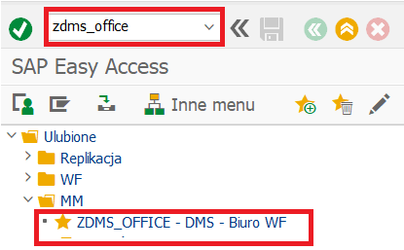
Po wywołaniu transakcji ZDMS_OFFICE zostaje wywoływana aplikacja, za pomocą, której obsługiwane są wnioski zakupowe i faktury dostawców w systemie.
Widok przykładowej listy wniosków zakupowych i faktur:
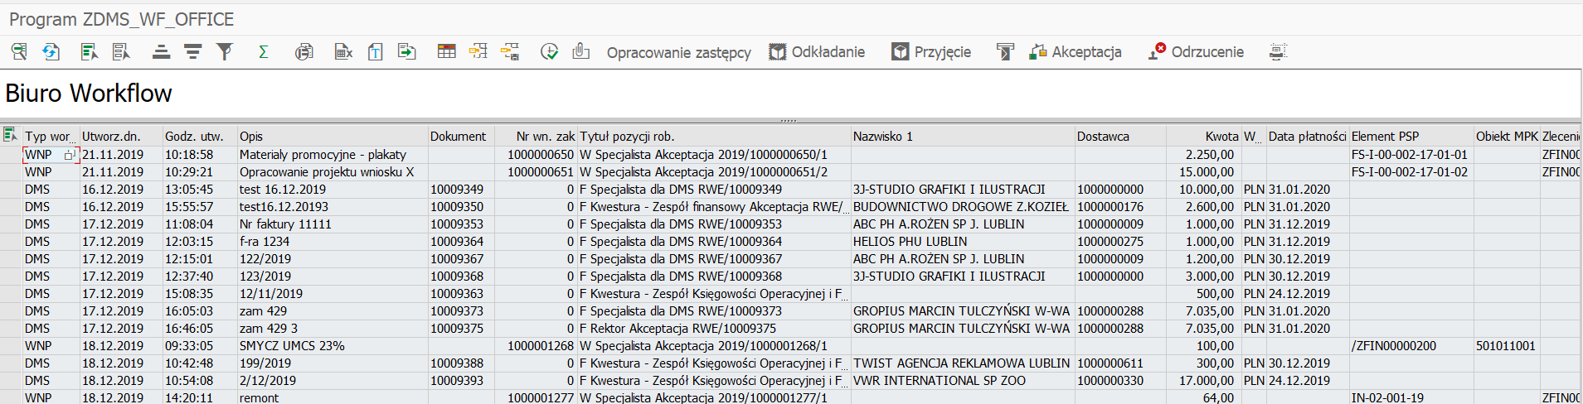
Widoczne na ekranie klawisze służą do:
Ikona klawisza | Opis | Dodatkowe informacje
 | Szczegóły | Wyświetla szczegółowe informacje o wybranej pozycji
 | Odświeżanie | Odświeża listę wyświetlanych pozycji
 | Zaznaczanie wszystkich | Zaznaczanie wszystkich wyświetlonych pozycji
 | Odznaczanie wszystkich | Odznaczanie wszystkich zaznaczonych pozycji
 | Sortowanie rosnąco | Sortowanie rosnąco według zaznaczonej kolumny
 | Sortowanie malejąco | Sortowanie malejąco według zaznaczonej kolumny
 | Ustawianie filtra | Filtrowanie zawartości zaznaczonej kolumny według wprowadzonego wzoru
 | Sumowanie | Sumowanie w zaznaczonej kolumnie
 | Podgląd wydruku
 | Microsoft Excel | Wyświetlenie danych w programie MS Excel
 | Przetwarzanie tekstu | Wyświetlanie danych w tabeli MS Word
 | Plik lokalny | Zapis danych do pliku lokalnego
 | Zmiana układu | Ustawiania kolumn do wyświetlania
 | Wybór układu | Wybór jednego z zapisanych układów
 | Zapamiętanie układu | Zapamiętanie układu kolumn aktualnie wyświetlanego
 | Wykonaj
 | Załączniki | Otwiera załączony do zaznaczonej pozycji dokument SAP
 | Opracowanie zastępcy | Wprowadzenie do systemu zastępcy i zakresu dat zastępstwa
 | Odkładanie | Wycofanie się z rozpoczętego przetwarzania dokumentów. Może go przyjąć inny użytkownik systemu.
 | Przyjęcie | Przyjęcie dokumentu do przetwarzania. Inni użytkownicy nie mogą go przyjąć do przetwarzania
 | Przekazywanie | Przesłanie dokumentu do innego użytkownika, który staje się wykonawcą obecnego etapu akceptacji.
 | Akceptacja | Akceptacja zaznaczonych pozycji bez ich otwierania
 | Odrzucenie | Odrzucenie zaznaczonych pozycji bez ich otwierania
 | Log akceptacji | Wydruk listy osób, które zaakceptowały dokument

Obsługa faktur od dostawców

Opis zasady działania systemu.
W celu obsługi procesu elektronicznego obiegu akceptacji faktury wykorzystano rozwiązanie stosowane dotychczas w Pionie Zastępcy Kanclerza ds. Techniczno-Majątkowych oparte o system DMS SAP (Document Management System SAP). Polega ono na tym, że dla każdej faktury tworzymy dokument DMS, do którego załączamy inne dokumenty istotne w procesie akceptacji i księgowania faktur. Wprowadzenie faktury do systemu polega więc na utworzeniu odpowiedniego dokumentu DMS i załączeniu do niego skanu papierowego dokumentu faktury otrzymanej od klienta.
W trakcie obiegu tworzony jest wstępnie wprowadzony dokument faktury logistycznej – jest to zadanie Specjalisty- uzupełniane są załączniki, uzupełniane są dane konieczne do zaksięgowania dokumentu i ostatecznie następuje księgowanie faktury i utworzenie odpowiednich dokumentów finansowych i kontrolingowych. Rolą Specjalisty jest sprawdzenie, czy faktura dostawcy została skojarzona z właściwym zamówieniem, utworzenie wstępnie wprowadzonej faktury logistycznej, jej uzgodnienie z zamówieniem w porozumieniu z autorem wniosku zakupowego i jej zachowanie. Następnie faktura trafia do Autora wniosku zakupowego w celu sprawdzenia zawartości dostawy w porównaniu z zamówieniem i wnioskiem zakupowym. Możliwe jest dołączenie skanów np. protokołu odbioru czy innych dokumentów istotnych w procesie zakupu.

Ścieżka akceptacji faktur od dostawców
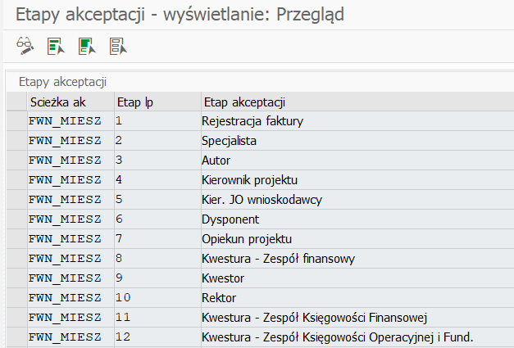
Ścieżka akceptacji faktur została nazwa ścieżką mieszaną, gdyż powstaje ona dynamicznie, na podstawie wszystkich pozycji wniosków zakupowych, których dotyczy faktura. W najprostszym przypadku mamy do czynienia z jedną pozycją wniosku, która może znaleźć się na zamówieniu jako jedyna jego pozycja i jedynie tego zamówienia może dotyczyć faktura. Wtedy ścieżka akceptacji faktury będzie taka sama jak ścieżka akceptacji wniosku z dodanym etapem akceptacji Kierownika Jednostki Organizacyjnej wnioskodawcy. Jeśli wniosek dotyczył zakupu do projektu akceptacja przebiegać będzie przez wszystkie etapy, a jeśli było to zakup z innych środków - pominięte zostaną etapy związane z projektem, czyli pominięty zostanie etap Kierownika i Opiekuna projektu.
W przypadku, gdyby faktura dotyczyła kilku pozycji wniosków zakupowych, efektywna ścieżka akceptacji obejmie wszystkich akceptujących poszczególne pozycje wniosków, a w przypadku, gdy na którymś z etapów (np. Dysponent środków) poszczególne pozycje wniosków akceptowane były przez różnych akceptujących – każdy z nich dostanie do akceptacji i fakturę, równolegle na danym etapie.

Wykonawcy poszczególnych etapów akceptacji

Wykonawcy poszczególnych etapów są wybierani według następujących zasad:
Etap | Nazwa wykonawcy | Zasada ustalania
1 | Rejestracja faktury | Użytkownik systemu (wg założeń Kancelaria UMCS), który przy pomocy transakcji ZDMS_FAKTURA tworzy dokument DMS z załączonym skanem faktury papierowej
2 | Specjalista | Użytkownik systemu wskazany do obsługi danej jednostki organizacyjnej. W tabeli konfiguracyjnej ZWF_T_SPEC podaje się numer jednostki organizacyjnej ze struktury organizacyjnej UMCS. Specjalista obsługuje wskazaną jednostkę i wszystkie jednostki podległe.
3 | Autor | Użytkownik systemu zapamiętujący wniosek po raz pierwszy
4 | Kierownik projektu | Jeden lub wielu użytkowników – jeśli faktura dotyczy kliku wniosków, którym przypisano rolę Kierownik projektu (6Z) w zakładce Partner w definicji projektu. Jeśli takiego przypisania nie ma, w miejsce Kierownika projektu wpisywany jest Opiekun projektu (3Y)
5 | Kier. JO wnioskodawcy | Kierownik Jednostki Organizacyjnej, do której przypisany jest Autor wniosku
6 | Dysponent środków | Jeden lub wielu – jeśli faktura dotyczy kliku wniosków, użytkowników sytemu, którzy ma przypisaną rolę Dziekan/Kier Jedn. (5Z) w zakładce Partner w definicji projektu
7 | Opiekun projektu | Jeden lub wielu – jeśli faktura dotyczy kliku wniosków, użytkowników sytemu, który ma przypisaną rolę Opiekun proj-Centr (3Y) w zakładce Partner w definicji projektu
8 | Kwestura – Zespół Finansowy | Dokument otrzymują wszyscy pracownicy jednostki organizacyjnej 10000425. Pierwsza osoba, która pobierze dokument do przetwarzania zablokuje innym dostęp do tego dokumentu.
9 | Kwestor | Ten z listy imiennej użytkowników systemu, który pierwszy pobierze do akceptacji wniosek zakupowy.  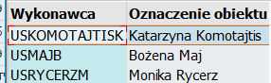
10 | Akceptacja końcowa | Użytkownik systemy na stanowisku Kanclerza albo użytkownik systemu obejmujący w momencie podpisywania stanowiska Rektora lub jednego z prorektorów.  Wykonawcę tego etapu akceptacji wskazuje Specjalista przed przekazaniem wniosku do akceptacji.  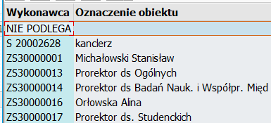
11 | Kwestura – Zespół Księgowości Finansowej | Dokument otrzymują wszyscy pracownicy jednostki organizacyjnej 10000426. Pierwsza osoba, która pobierze dokument do przetwarzania zablokuje innym dostęp do tego dokumentu
12 | Kwestura - Zespół Księgowości Operacyjnej i Fund. | Dokument otrzymują wszyscy pracownicy jednostki organizacyjnej 10000427 i 10000428. Pierwsza osoba, która pobierze dokument do przetwarzania zablokuje innym dostęp do tego dokumentu

Niniejsza dokumentacja ma na celu przedstawienie działań wykonywanych przez pracowników Kwestury w komórkach organizacyjnych UMCS:
- Zespół Finansowy (pracownicy jednostki organizacyjnej 10000425)
- Zespół Księgowości Finansowej (pracownicy jednostki organizacyjnej 10000426)
- Zespół Księgowości Operacyjnej i Funduszy (pracownicy jednostki organizacyjnej 10000427 i 10000428)
W celu przedstawienia czynności wykonywanych ww komórkach Kwestury skrótowo przedstawiono czynności wykonywane także w pozostałych etapach procesu obsługi rejestracji, akceptacji i księgowania faktury logistycznej MM. Dokładny opis czynności jakie wykonywane są w celu archiwizowania, rejestracji i akceptacji faktury logistycznej opisane są w instrukcji stanowiskowej opisującej wprowadzanie skanu faktury otrzymanej przez UMCS oraz w instrukcjach stanowiskowych dla specjalistów i dla akceptujących. Do zilustrowania przebiegu procesu archiwizacji, rejestracji i akceptacji dokumentu faktury wykorzystano fakturę, która powstała po zrealizowaniu wymagań opisanych w zamówieniu UMCS, gdy jedna pozycja zamówienia powstała na podstawie wniosku zatwierdzanego ścieżką „nieprojektową” a druga pozycja zamówienia powstała na podstawie wniosku zatwierdzanego ścieżką „projektową”. We wniosku zatwierdzanym drogą projektową nie było wymagania osobnej faktury dla tego wniosku.

Etapy 1-7 rejestracji i akceptacji faktury logistycznej
W etapie 1 w wyniku czynności wykonywanych przy wprowadzaniu nowego dokumentu faktury
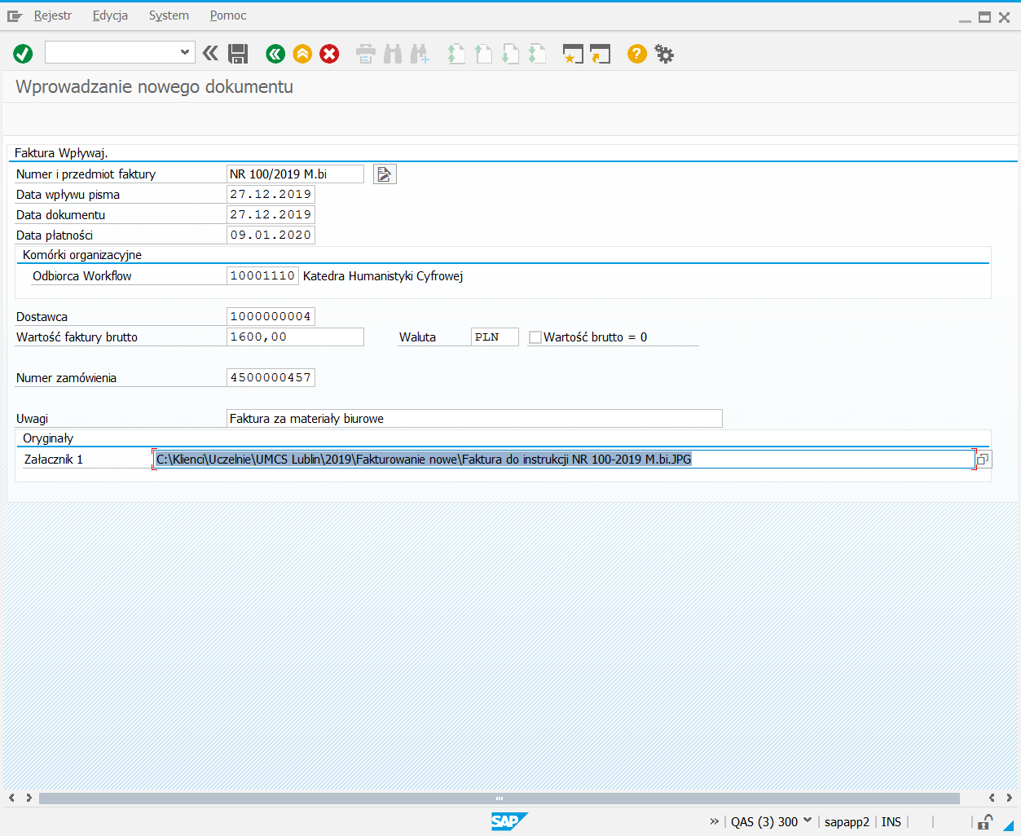
zostaje zarejestrowany dokument DMS powiązany ze skanem faktury otrzymanej od dostawcy.
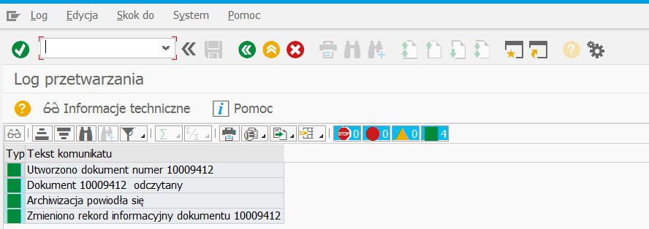
Następnie dokument DMS zostaje automatycznie wysłany przez program Workflow do Specjalisty
i rozpoczyna się etap 2.
W etapie 2 specjalista wyświetla otrzymany dokument
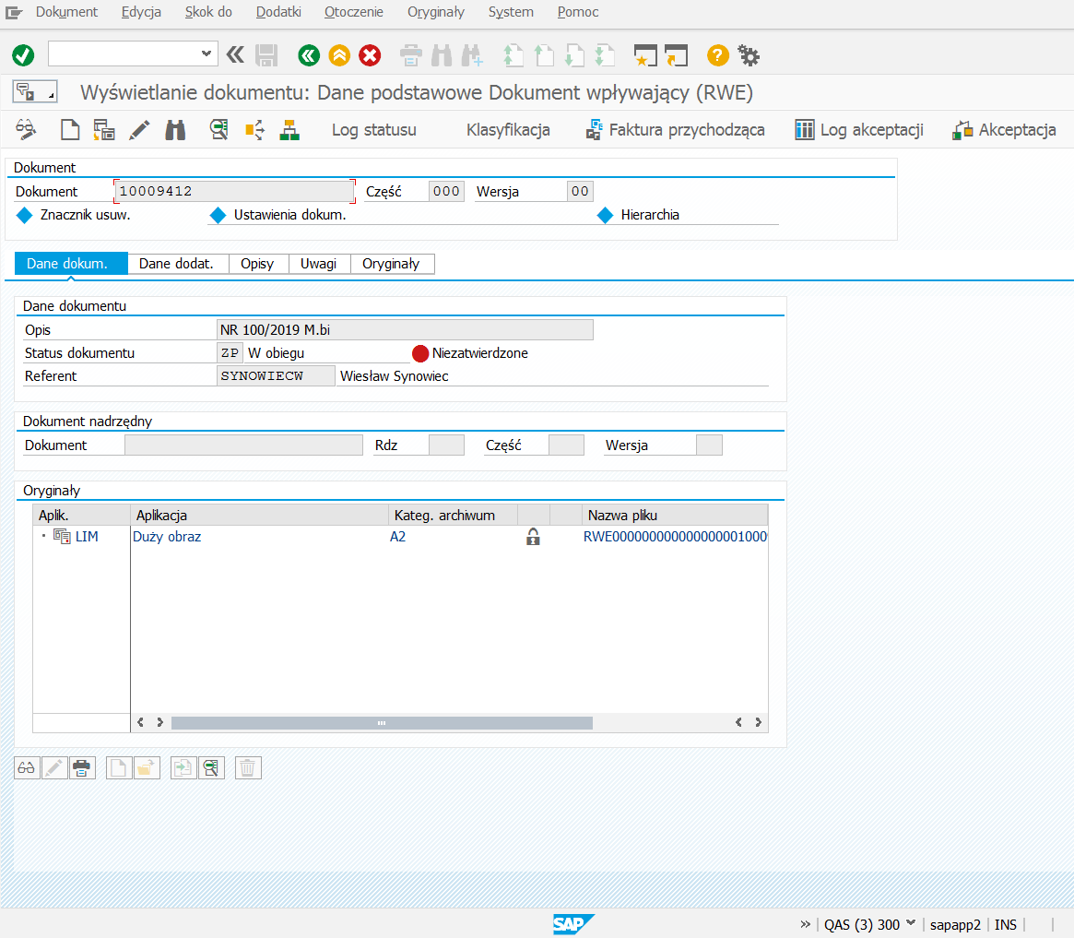
Przechodzi do zakładki zawierającej informacje wprowadzone na etapie 1
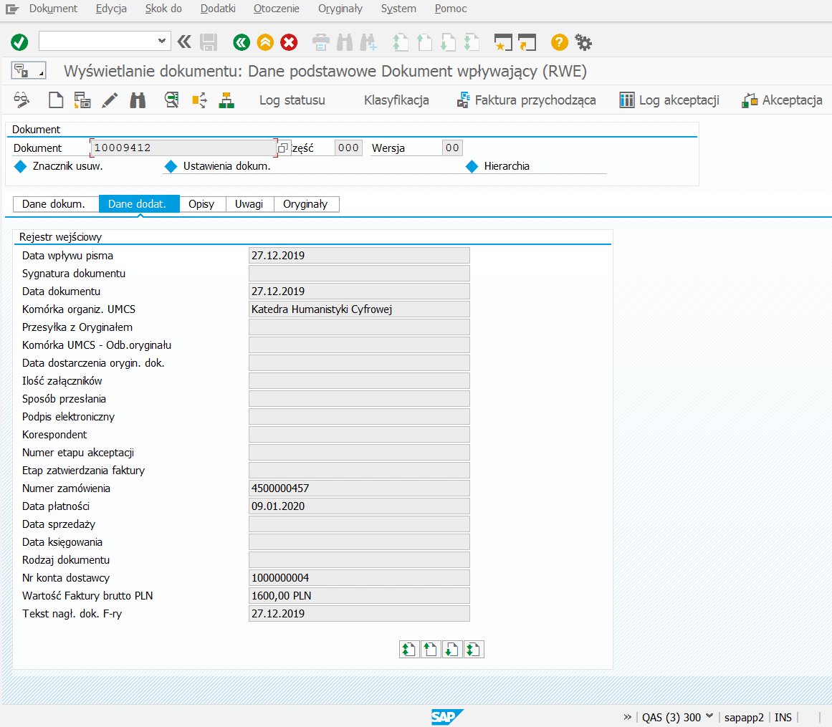
W kolejnych zakładach dokumentu DMS. Zakładka „Opisy”
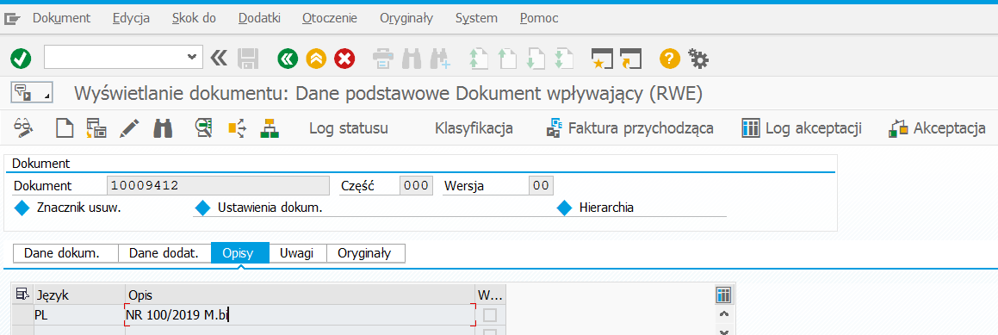
Zakładka „Uwagi”
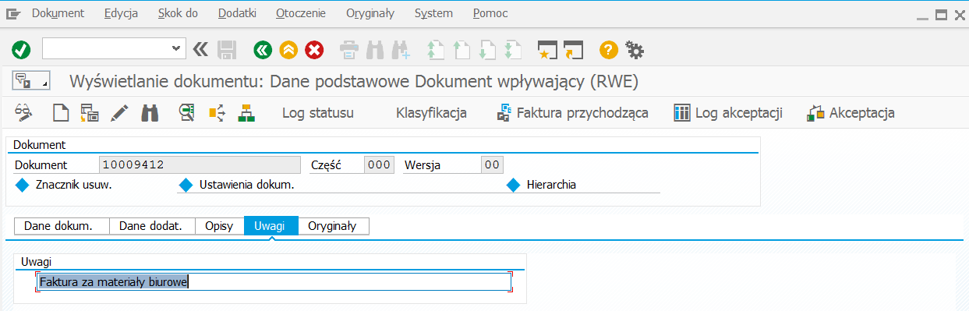
Po zweryfikowaniu informacji zawartych w otrzymanym dokumencie DMS, Specjalista podejmuje decyzję o zarejestrowaniu odpowiedniego rodzaju faktury.
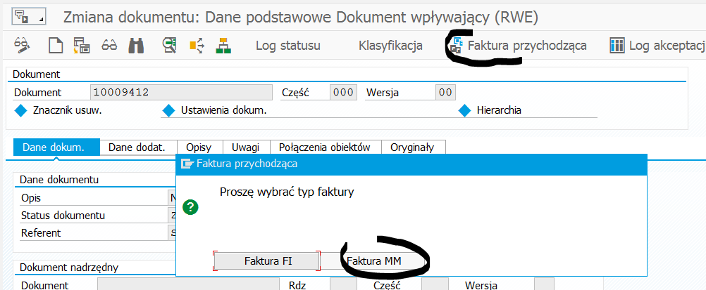
Na podstawie informacji zawartych w dokumencie DMS zostaje przedstawiona propozycja zawartości przyszłego dokumentu faktury logistycznej.
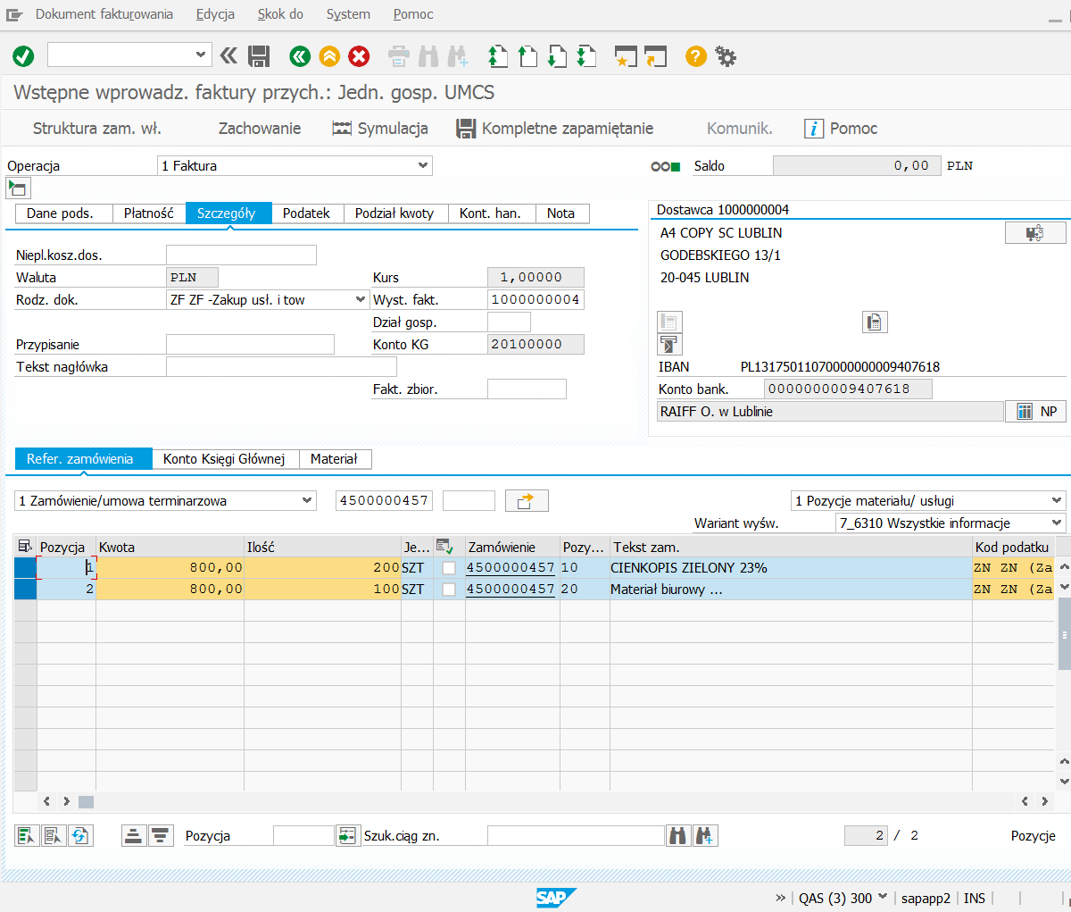
Specjalista sprawdza zgodność informacji zawartych w wyświetlanej formatce ekranowej ze skanem faktury oraz z dokumentem zamówienia, będącego podstawą wystawienia faktury przez Dostawcę. Po zweryfikowaniu wszystkich ww informacji Specjalista „Zachowuje” dokument wstępnie wprowadzonej faktury logistycznej.
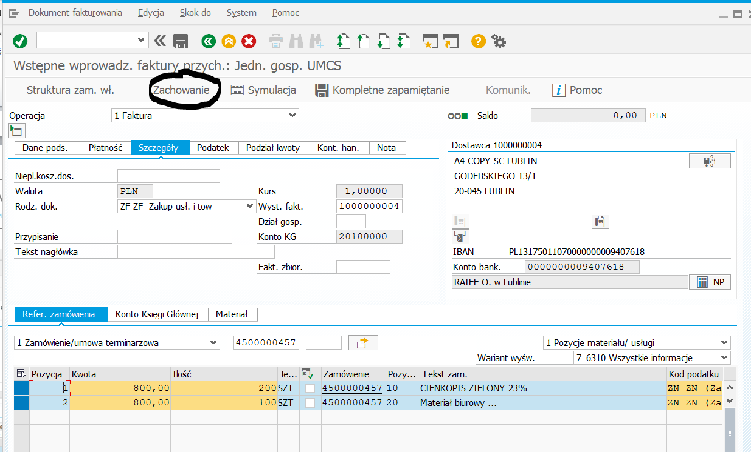

Po „Zachowaniu” dokumentu faktury wyświetlana jest formatka ekranowa z dokumentem DMS.
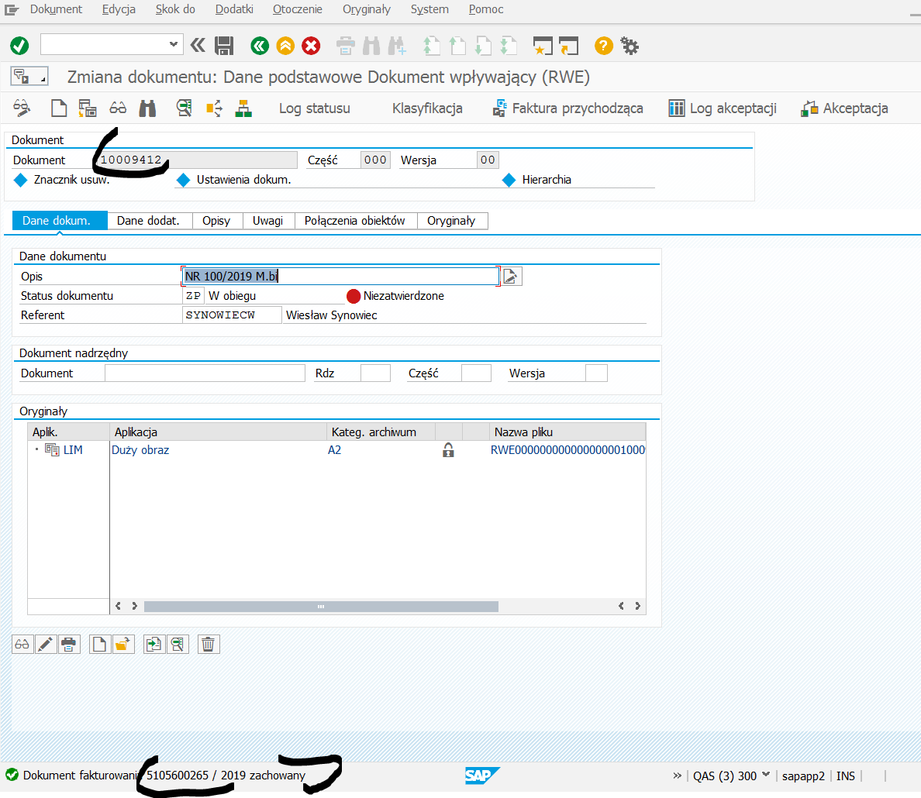
Specjalista zapamiętuje (poprzez naciśniecie klawisza ) zmiany wprowadzone w dokumencie DMS (czyli powiązanie dokumentu DMS z „Zachowaną” fakturą logistyczną). Po zapamiętaniu zmian zostaje utworzony dokument fakturowania zarejestrowany w systemie SAP pod osobnym numerem. Numer utworzonego dokumentu faktury logistycznej wyświetlany jest na dolnej belce ekranu. Gdy Specjalista zakończy swoje czynności
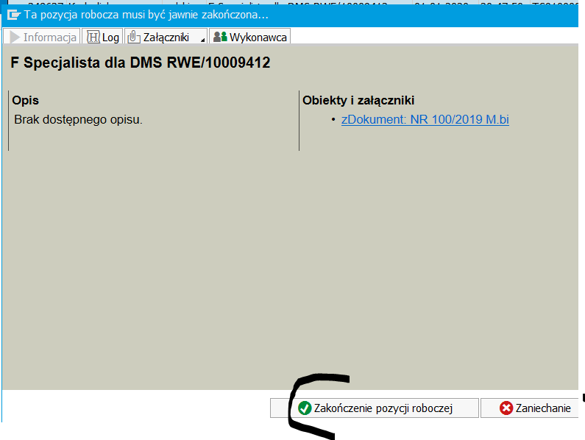
Dokument DMS zostanie wysłany do Autora wniosku zakupowego na podstawie, którego UMCS otrzymał fakturę. Automatycznie uruchamiany jest program Workflow
który wysyła dokument DMS do autora wniosku.
Rozpoczyna się etap 3. Autor wniosku po zweryfikowaniu informacji zawartych w otrzymanym dokumencie DMS i jego załącznikach dokonuje akceptacji otrzymanego dokumentu
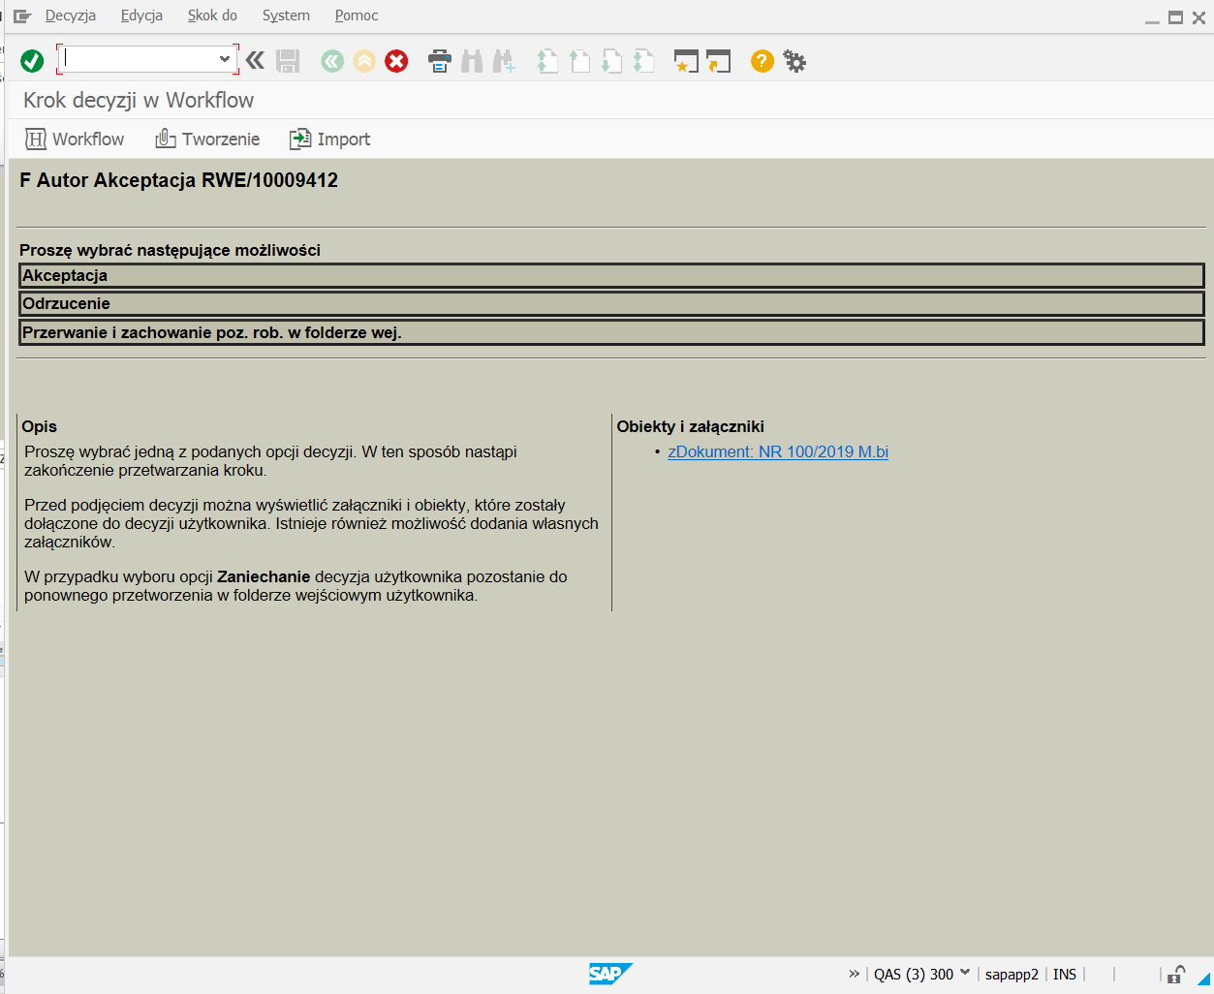
Zaakceptowany przez Autora dokument DMS zostanie wysłany do Kierownika projektu. Automatycznie uruchamiany jest program Workflow
który wysyła dokument DMS do Kierownika projektu.
Rozpoczyna się etap 4. Kierownik projektu otrzymuje powiadomienie o dokumencie DMS.
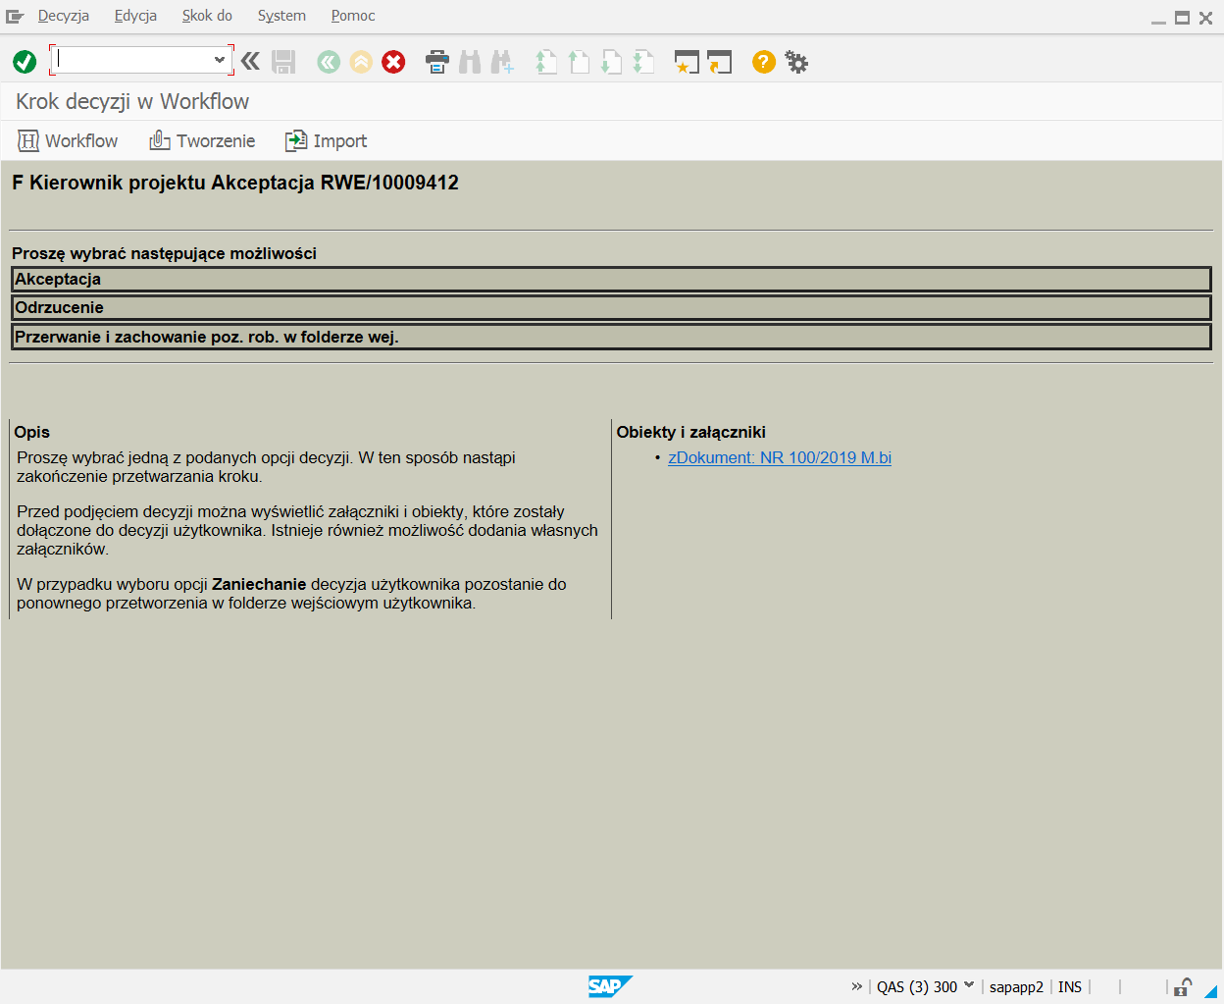
Kierownik projektu po zweryfikowaniu informacji zawartych w otrzymanym dokumencie DMS i jego załącznikach dokonuje akceptacji otrzymanego dokumentu
Zaakceptowany przez Kierownik projektu dokument DMS kierowany jest do Kierownika Jednostki Organizacyjnej wnioskodawcy. Automatycznie uruchamiany jest program Workflow
który wysyła dokument DMS do Kierownika Jednostki Organizacyjnej wnioskodawcy.

Rozpoczyna się etap 5. Kierownik Jednostki Organizacyjnej wnioskodawcy otrzymuje powiadomienie o dokumencie DMS
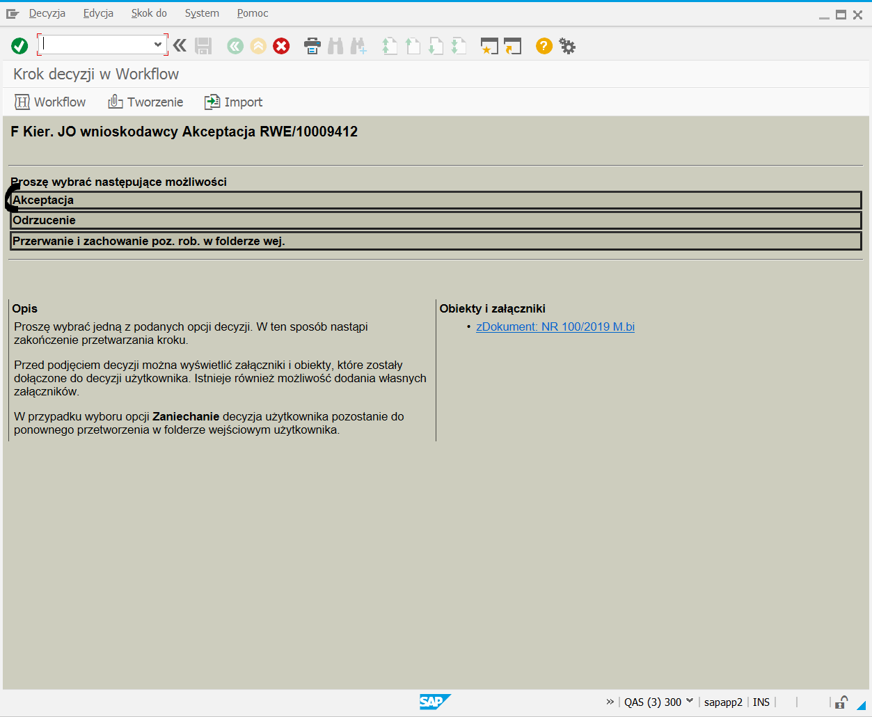
Kierownik Jednostki Organizacyjnej wnioskodawcy po zweryfikowaniu informacji zawartych w otrzymanym dokumencie DMS i jego załącznikach dokonuje akceptacji otrzymanego dokumentu
Zaakceptowany przez Kierownika Jednostki Organizacyjnej wnioskodawcy dokument DMS kierowany jest do Dysponenta wnioskodawcy. Automatycznie uruchamiany jest program Workflow
który wysyła dokument DMS do Dysponenta wnioskodawcy.

Rozpoczyna się etap 6. Dysponent wnioskodawcy otrzymuje powiadomienie o dokumencie DMS
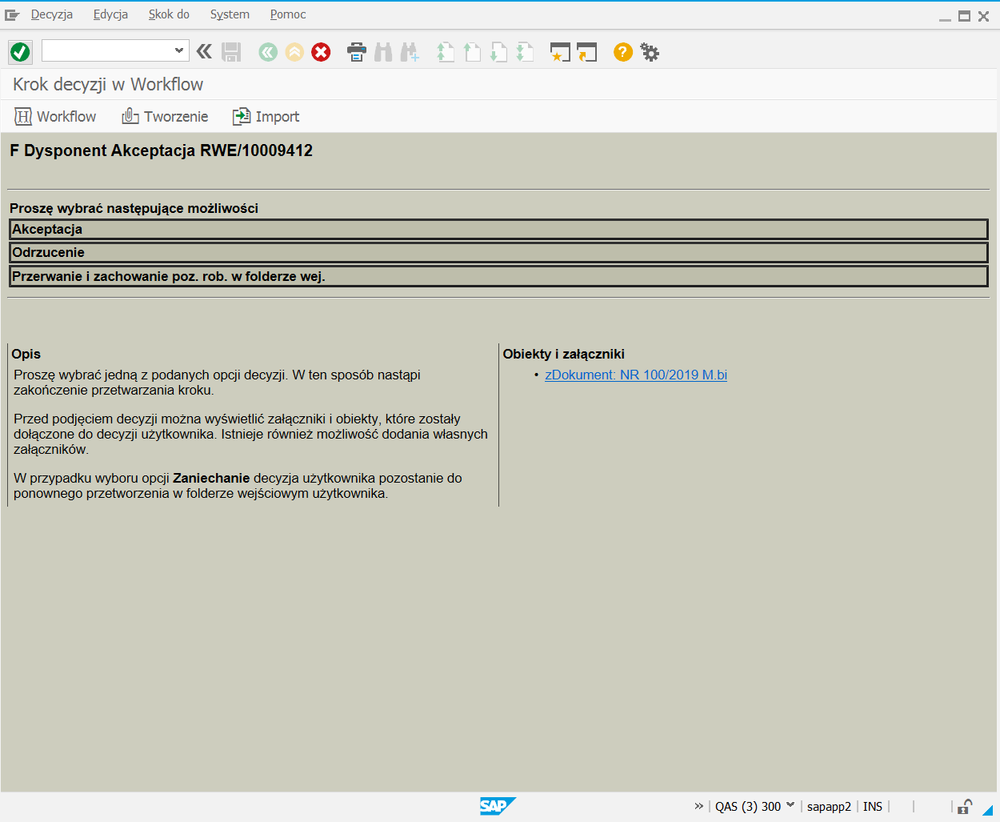
Dysponent środków wnioskodawcy po zweryfikowaniu informacji zawartych w otrzymanym dokumencie DMS i jego załącznikach dokonuje akceptacji otrzymanego dokumentu
Zaakceptowany przez Dysponenta środków wnioskodawcy dokument DMS kierowany jest do Opiekuna projektu wnioskodawcy. Automatycznie uruchamiany jest program Workflow
który wysyła dokument DMS do Opiekuna projektu wnioskodawcy.

Rozpoczyna się etap 7. Opiekun projektu wnioskodawcy otrzymuje powiadomienie o dokumencie DMS
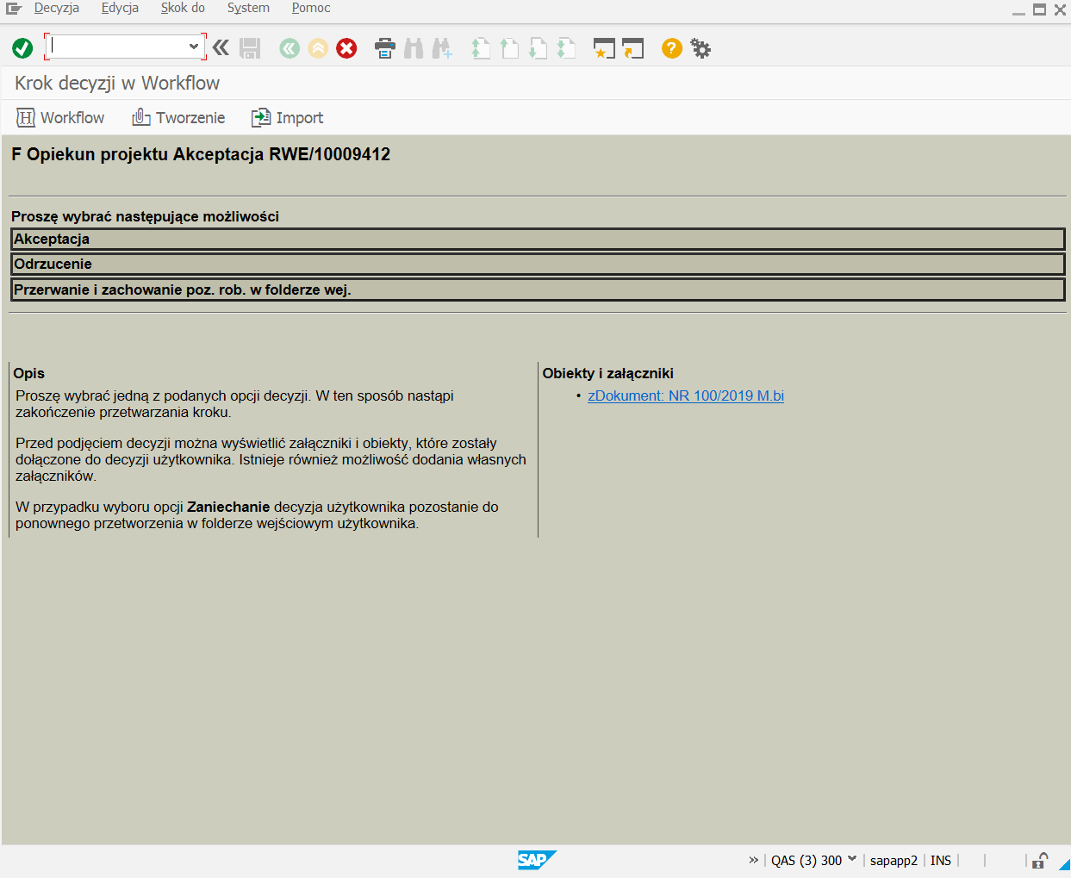
Opiekuna projektu wnioskodawcy po zweryfikowaniu informacji zawartych w otrzymanym dokumencie DMS i jego załącznikach dokonuje akceptacji otrzymanego dokumentu
Zaakceptowany przez Opiekuna projektu wnioskodawcy dokument DMS kierowany jest do Kwestury do Zespołu Finansowego. Automatycznie uruchamiany jest program Workflow
który wysyła dokument DMS do Kwestury do Zespołu Finansowego. Rozpoczyna się etap 8 opisany w rozdziale 2.4 ETAP Kwestura - Zespół Finansowy.

Etap 8 Kwestura – Zespół Finansowy
Etap 8 rozpoczyna się gdy pracownicy Kwestury – Zespołu Finansowego otrzymują powiadomienie o dokumencie DMS do zaakceptowania.
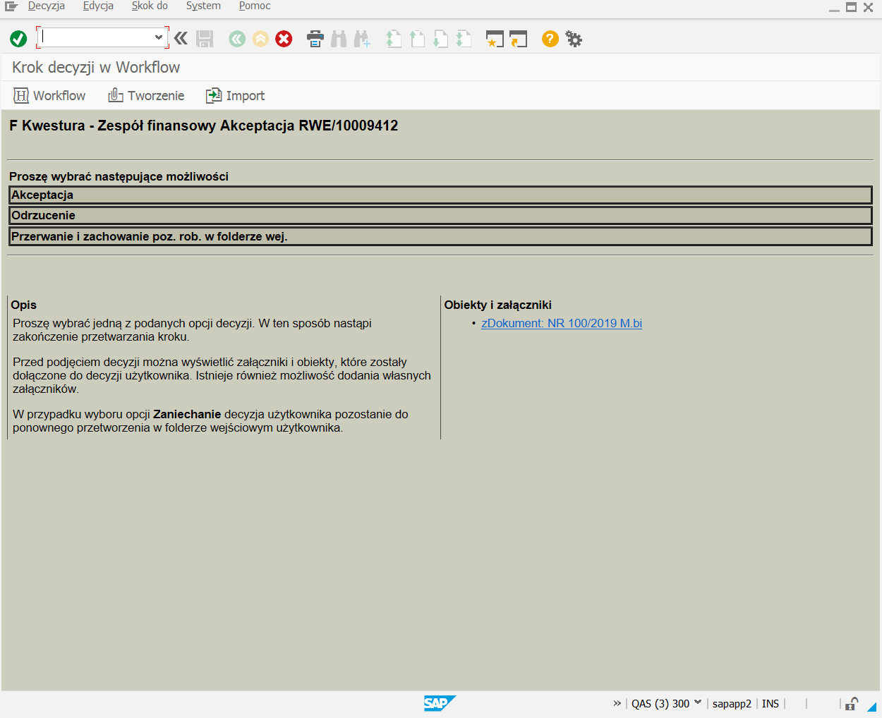
Pracownik Kwestury – Zespołu Finansowego, na otrzymanym dokumencie wklikuje się w załącznik
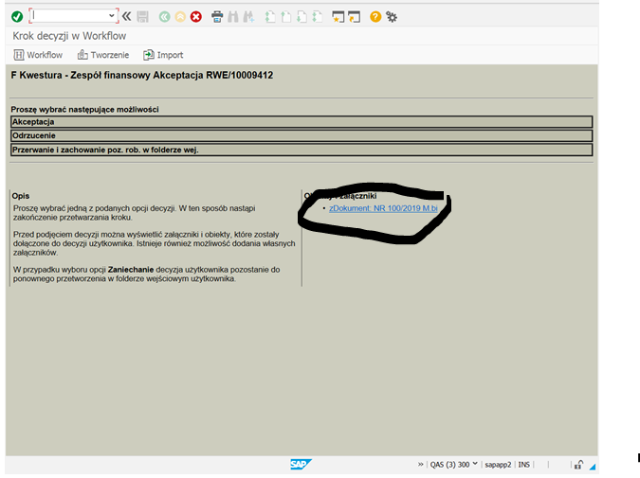
W wyświetlanym dokumencie należy przejść do zakładki „Połączenia obiektów”, nacisnąć klawisz w celu wejścia do zmiany dokumentu. Na ekranie będzie wyświetlany dokument gotowy do zmiany.
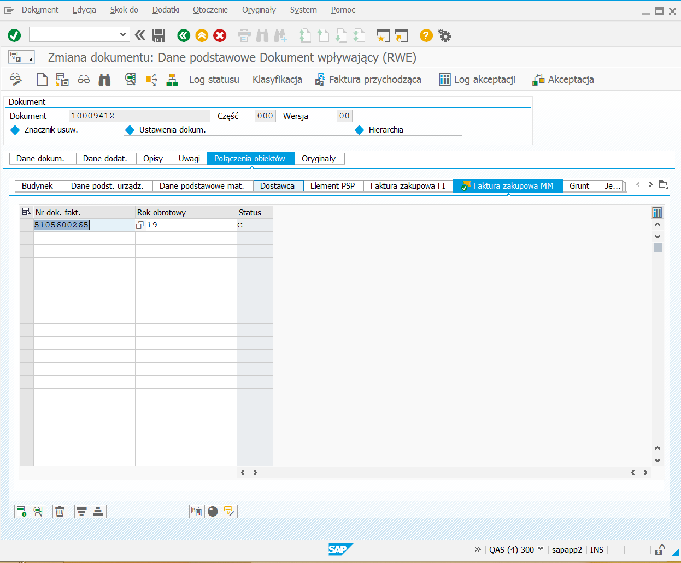
Podświetlana faktura ma przydzielony status „C”.
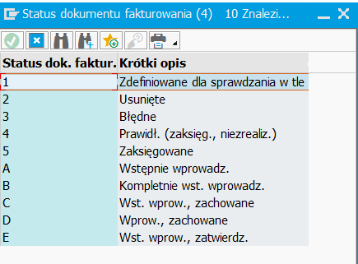
W celu wyświetlenia dokumentu faktury należy
Wybrać rekord z numerem faktury (zaznaczony rekord zmieni kolor) a następnie nacisnąć klawisz (drugi z lewej strony spośród zaznaczonych klawiszy 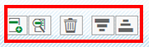).
Zostanie wyświetlona zaakceptowana na etapach wcześniejszych faktura logistyczna MM.
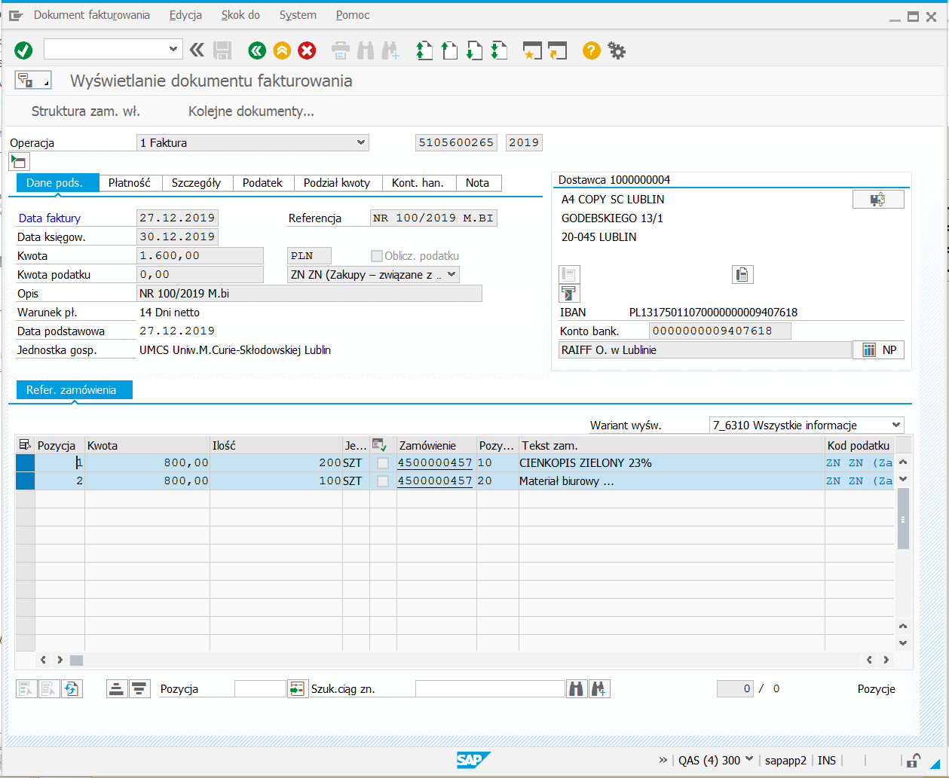
W celu przejścia do edycji dokumentu zachowanej faktury MM należy nacisnąć klawisz „F7” lub z menu wybrać Edycja -> Wyświetlanie/Zmiana

Po naciśnięciu klawisza „F7” zawartość zachowanego dokumentu faktury będzie dostępna do edycji.

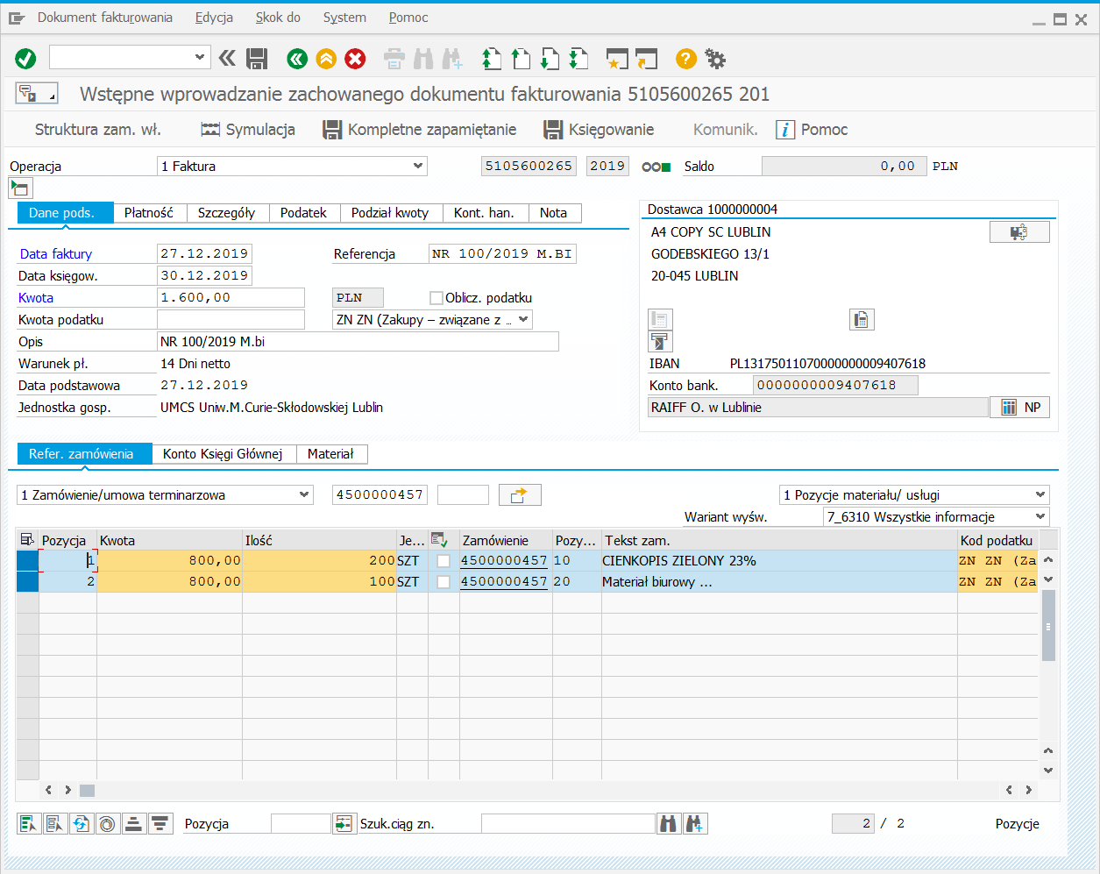
Pracownik Zespołu Finansowego Kwestury sprawdza poprawność wprowadzonych danych. Weryfikuje lub koryguje wprowadzone informacje o rodzaju dokumentu, datach płatności, warunkach płatności, odbiorcy płatności i koncie z którego zostanie dokonana płatność.
W zakładce nagłówka faktury o nazwie „Płatność” pracownik Zespołu Finansowego Kwestury ustawia prawidłowe obiekty w zaznaczonych poniżej polach.
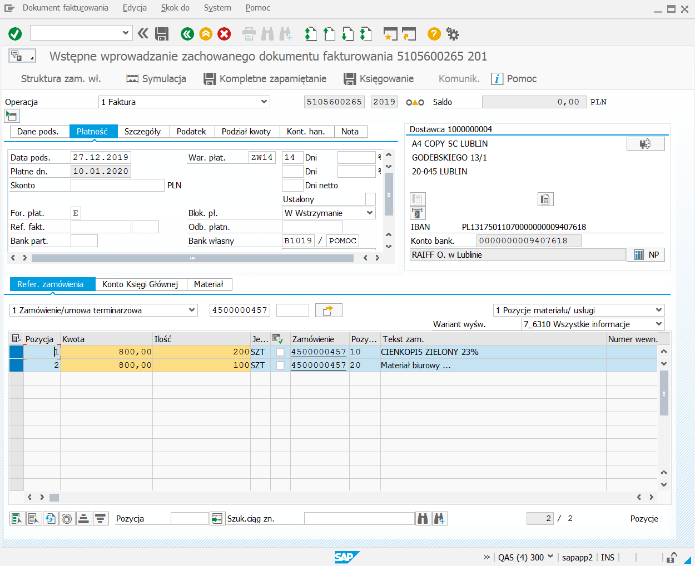
W zakładce nagłówka faktury o nazwie „Szczegóły” pracownik Zespołu Finansowego Kwestury ustawia prawidłowe obiekty w zaznaczonych poniżej polach.
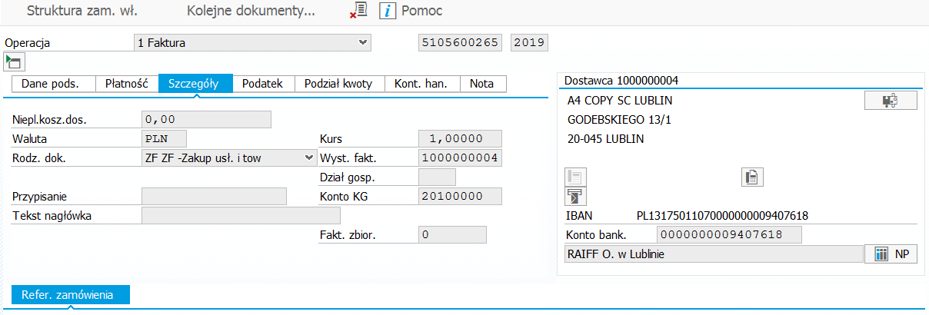
Po uzupełnieniu wymaganych danych naciskamy klawisz „Symulacja” (). Następnie otwiera się formatka
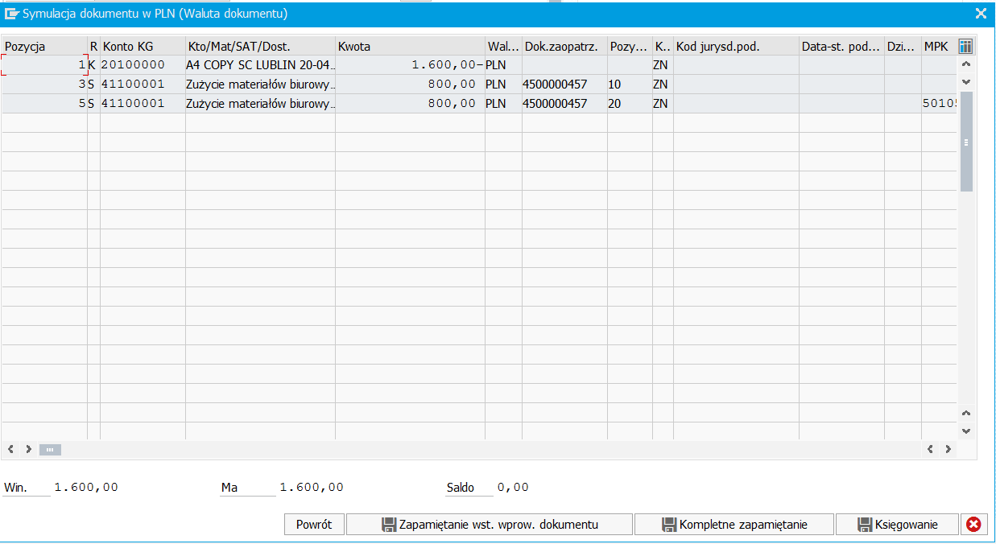
zawierająca informacje o kontach obciążanych poszczególnymi pozycjami faktury. Po zweryfikowaniu wyświetlanych informacji oraz kont naciskamy klawisz „Powrót”. Pojawia się ekran:
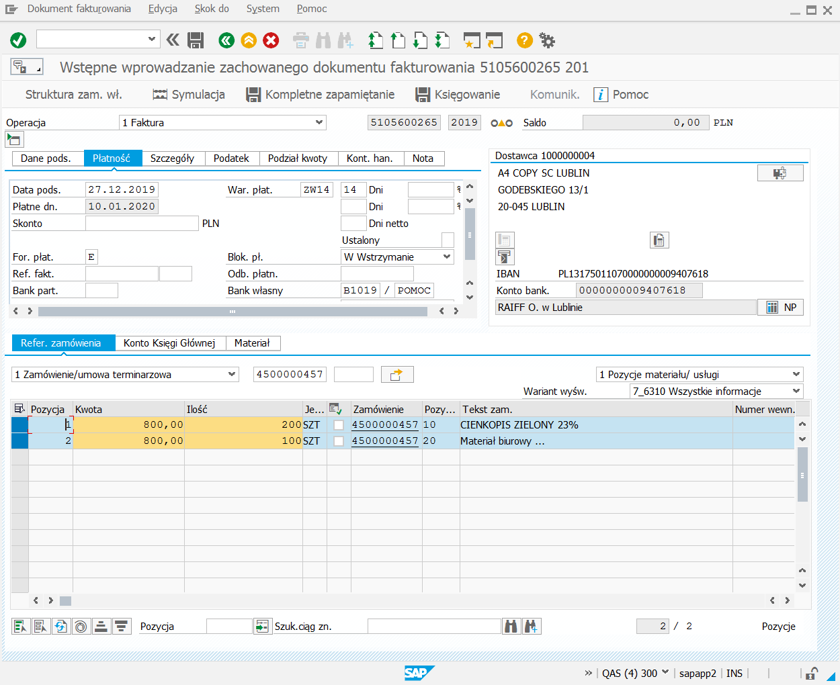
W przypadku braku komunikatów błędu, ponownie wybieramy klawisz „Symulacja” i na formatce o nazwie „Symulacja dokumentu w PLN”
naciskamy klawisz . Po naciśnięciu wskazanego klawisz program przechodzi do dokumentu DMS i wyświetlana jest formatka
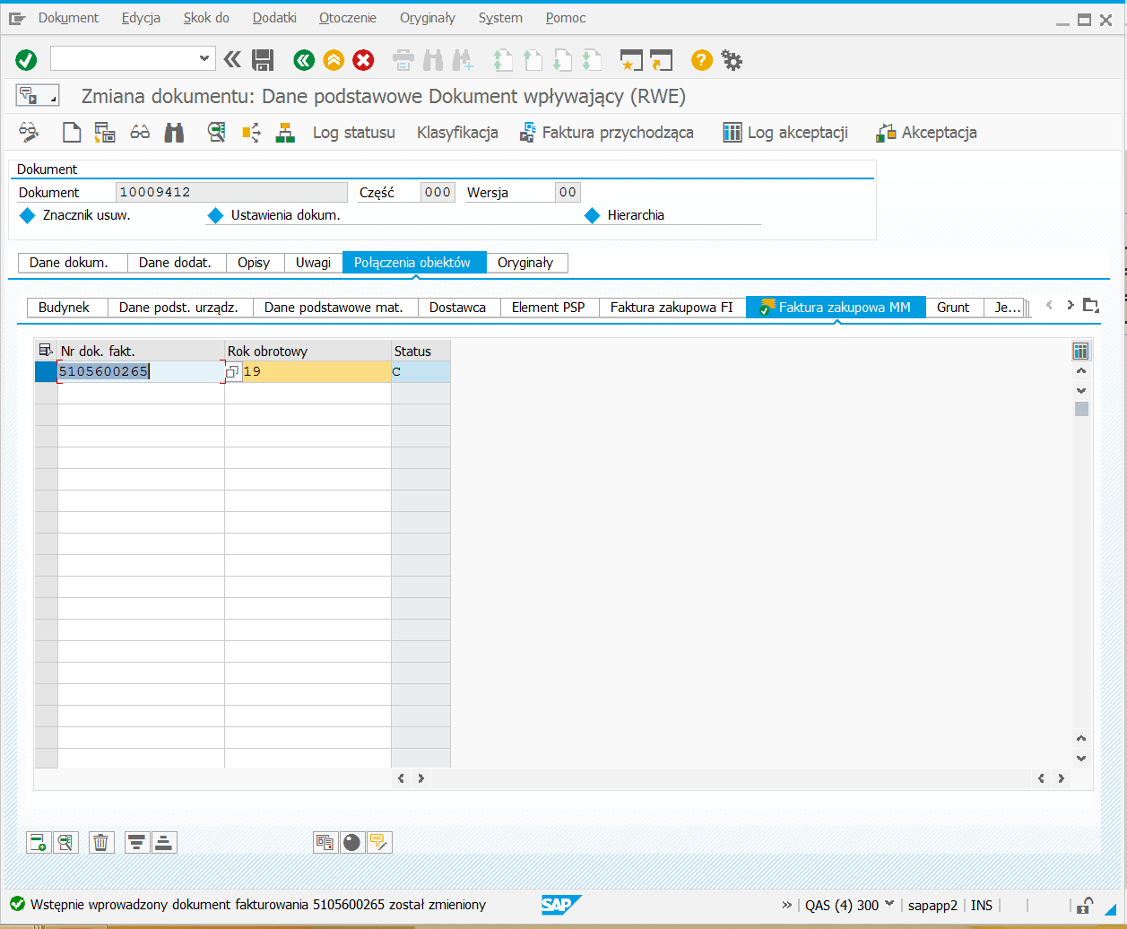
Naciskamy klawisz „” i wtedy wyświetlana jest formatka ekranowa
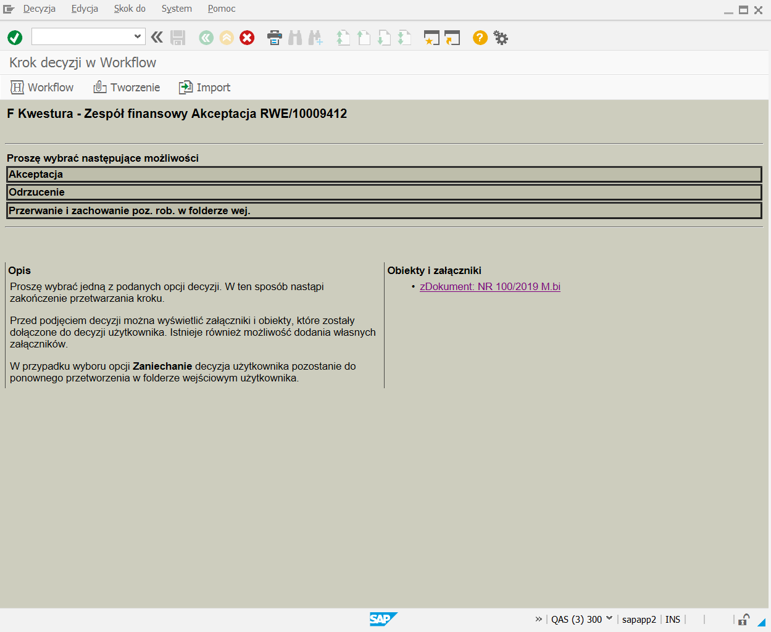
W przypadku, gdy pracownik Zespołu Finansowego Kwestury uznaje swoje prace nad fakturą za zakończone naciska klawisz „Akceptacji”.
Zaakceptowany przez pracownika Zespołu Finansowego Kwestury Opiekuna dokument DMS kierowany jest do Kwestora. Automatycznie uruchamiany jest program Workflow
który wysyła dokument DMS do Kwestora. Rozpoczyna się etap 9 opisany w rozdziale 2.5 ETAP 9-10 Akceptacja faktury logistycznej przez Kwestora, Rektora.

Etap 9 – 10 Akceptacja faktury logistycznej przez Kwestora, Rektora
Etap 9 rozpoczyna się gdy Kwestor otrzymuje powiadomienie o dokumencie DMS do zaakceptowania
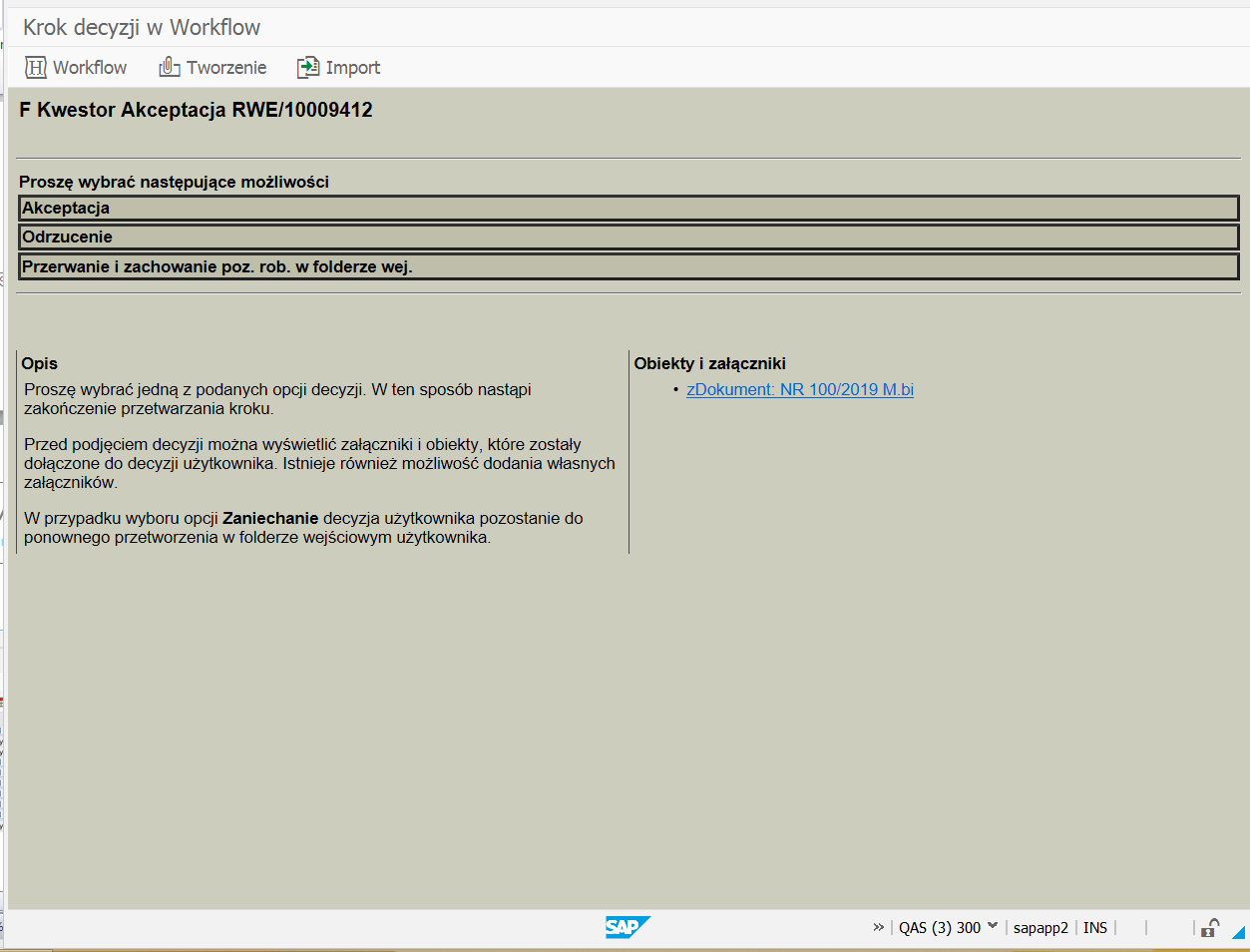
Po akceptacji dokumentu przez Kwestora, dokument DMS z przypisaną do niego fakturą, w przypadku, gdy na ścieżce zatwierdzania wniosku był Rektor zostaje wysłany Rektora, jeżeli na ścieżce zatwierdzania wniosku nie było Rektora, przyjmuje się, że w imieniu Rektora dokument został zaakceptowany przez Kwestora. Następnie dokument DMS z przypisaną fakturą zostaje wysłany do Zespołu Księgowości Finansowej.
W procesie, który wykorzystano do tworzenia niniejszej dokumentacji na ścieżce zatwierdzania wniosku nie występował Rektor i dlatego dokument DMS został skierowany do Zespołu Księgowości Finansowej.

Etap 11 Kwestura – Zespół Księgowości Finansowej

Etap 11 rozpoczyna się gdy pracownicy Kwestury – Zespołu Księgowości Finansowej otrzymują powiadomienie o dokumencie DMS do zaakceptowania.
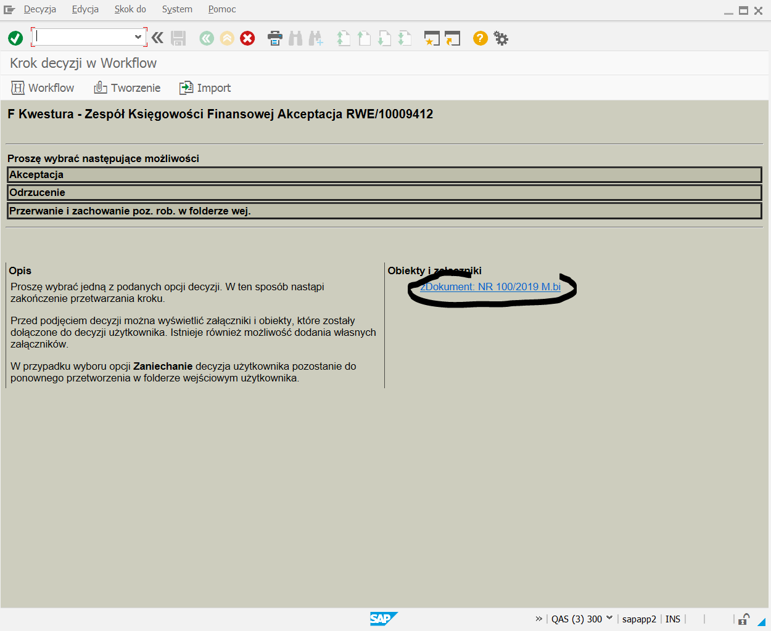
Pracownik Kwestury – Zespołu Księgowości Finansowej, na otrzymanym dokumencie wklikuje się w zaznaczony powyżej załącznik. W wyniku wykonania tej operacji wyświetla się zawartość dokumentu DMS.

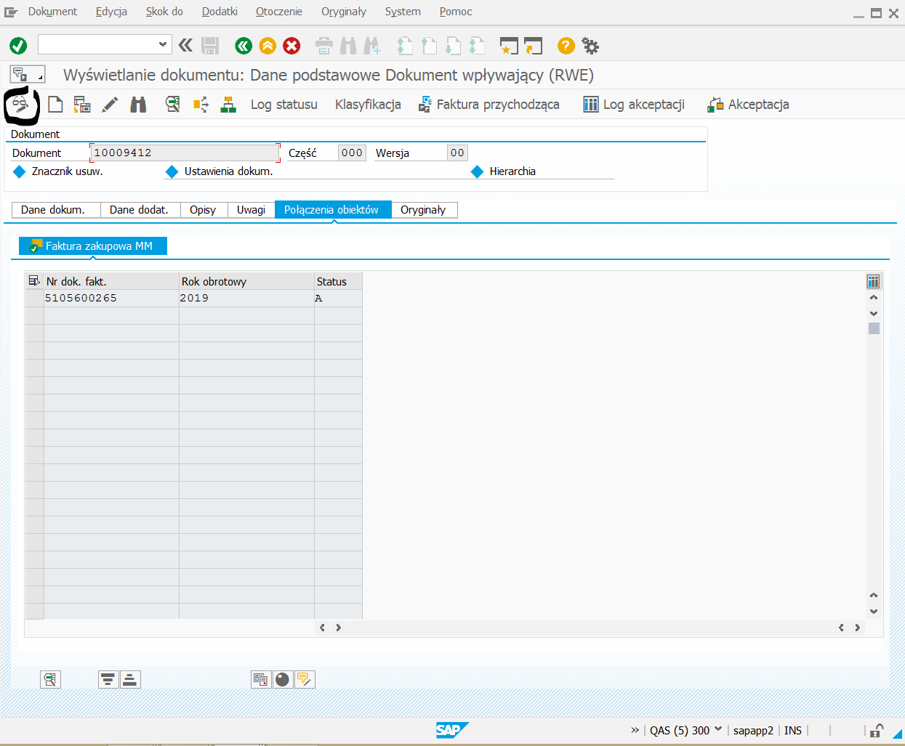
W wyświetlanym dokumencie należy przejść do zakładki „Połączenia obiektów”, nacisnąć klawisz w celu wejścia do zmiany dokumentu. Dokument DMS zostanie otwarty do edycji.

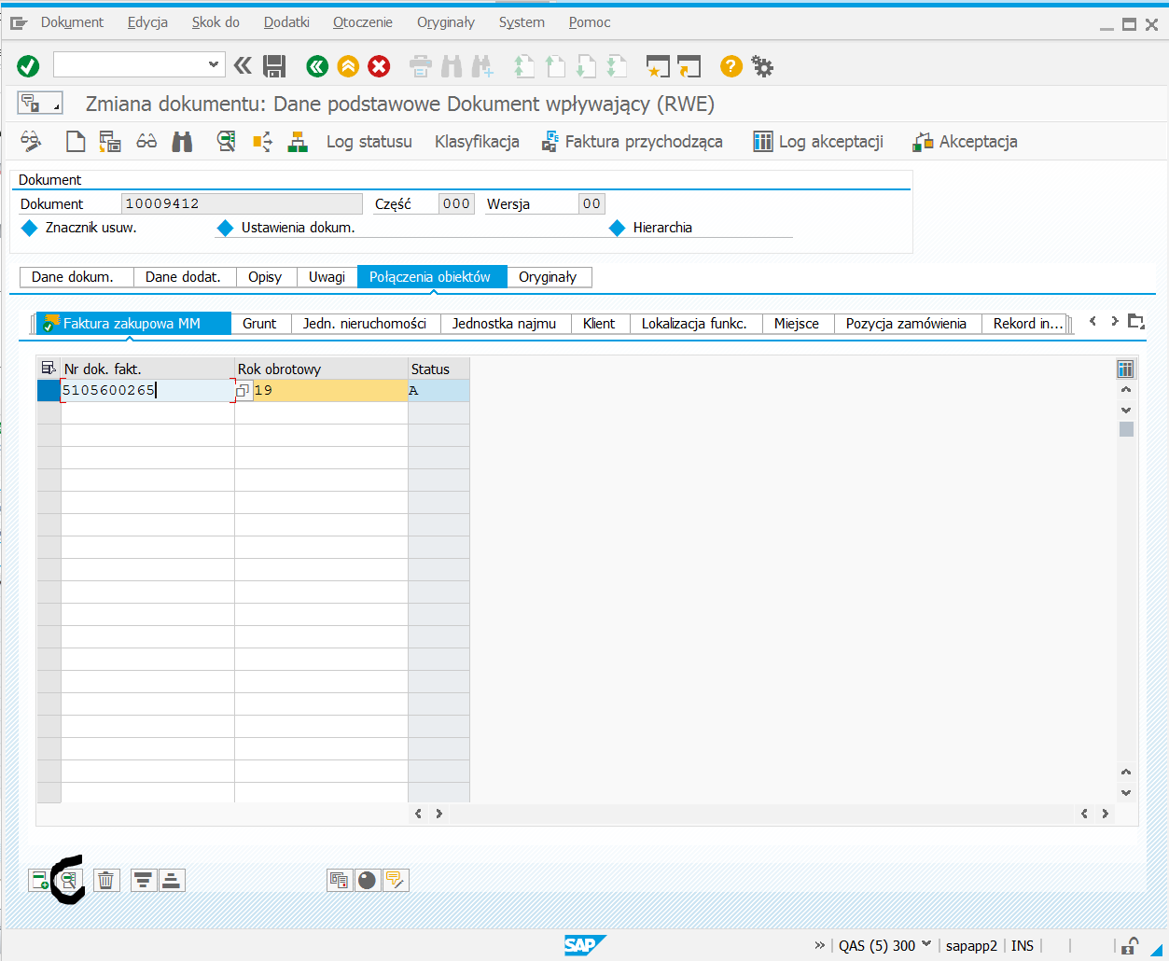
Podświetlana faktura ma przydzielony status „A” – „Wstępnie wprowadzona”.
Wybrać rekord z numerem faktury (zaznaczony rekord zmieni kolor) a następnie nacisnąć klawisz (drugi z lewej strony spośród zaznaczonych klawiszy ).
Zostanie wyświetlona zaakceptowana na etapach wcześniejszych faktura logistyczna MM.
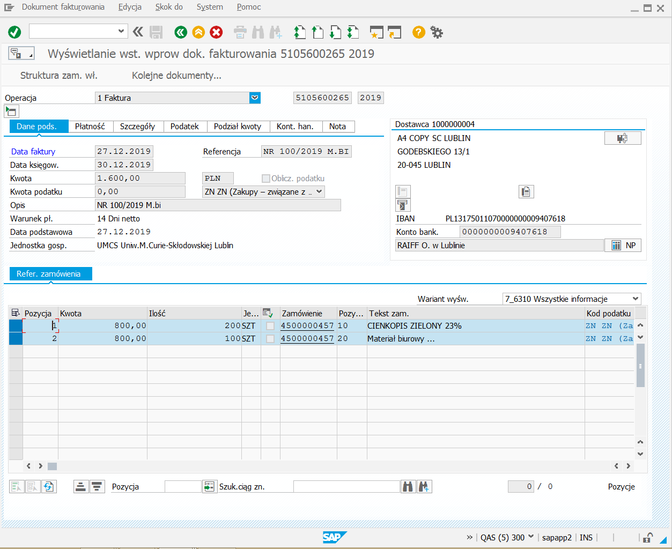
W celu przejścia do edycji dokumentu wstępnie wprowadzonej faktury MM należy nacisnąć klawisz „F7” lub z menu wybrać Edycja -> Wyświetlanie/Zmiana
Po naciśnięciu klawisza „F7” zawartość wstępnie wprowadzonej faktury będzie dostępna do edycji.
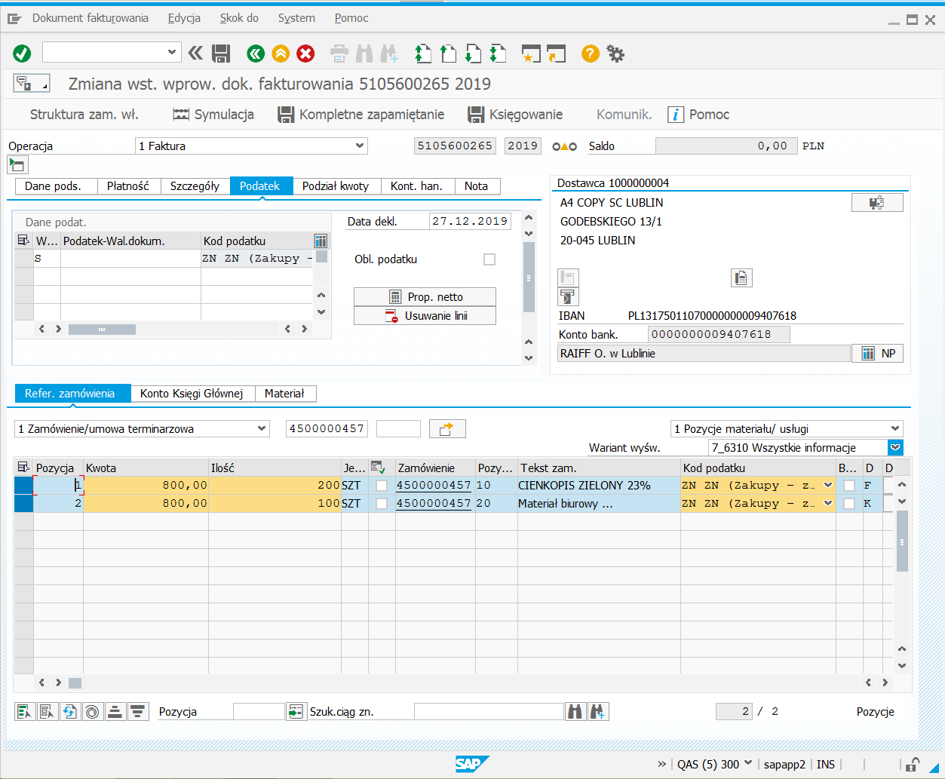
Najpierw pracownik Zespołu Księgowości Finansowej ustawia właściwe kody podatków w zaznaczonych powyżej pozycjach faktury.
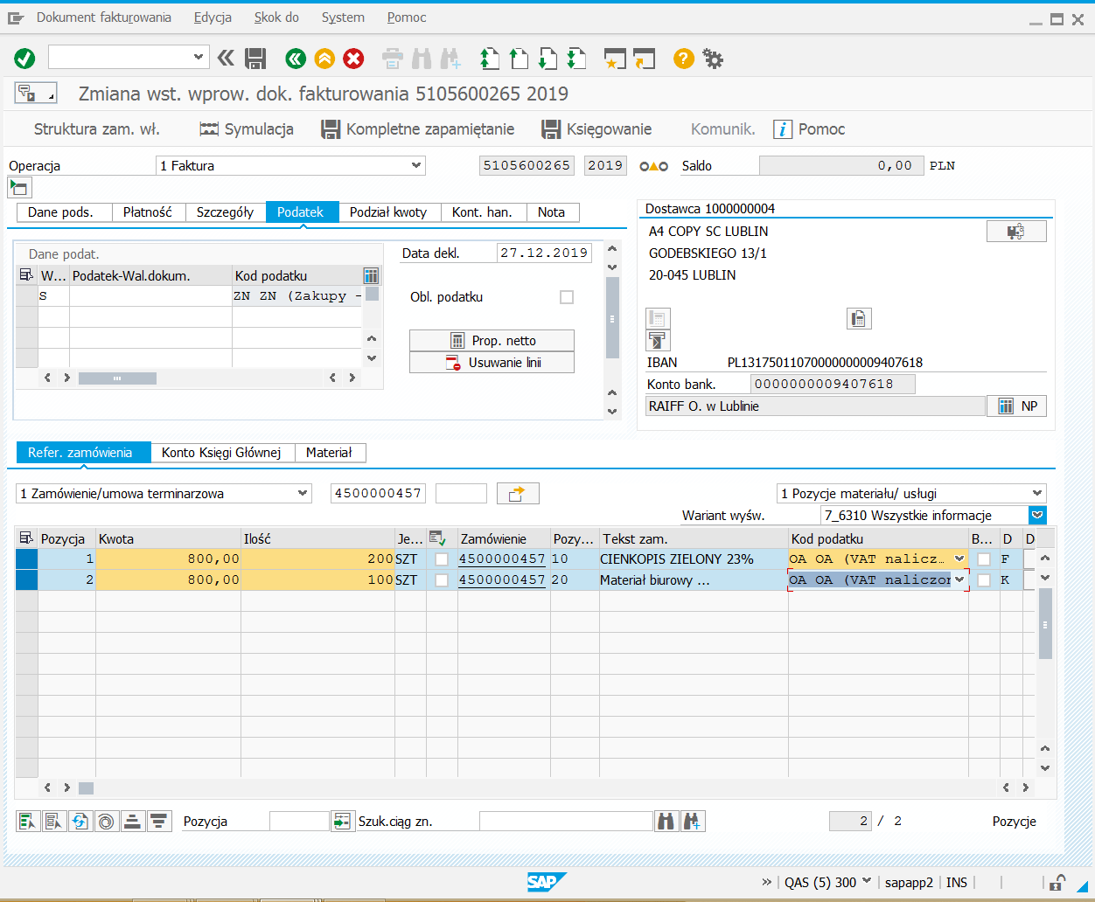
Następnie pracownik Zespołu Księgowości Finansowej naciska klawisz „Enter” aktualizujący zawartość wprowadzonych danych.
Następnie w danych nagłówkowych faktury, w zakładce „Podatek” ustawiane są prawidłowe kody podatku VAT.
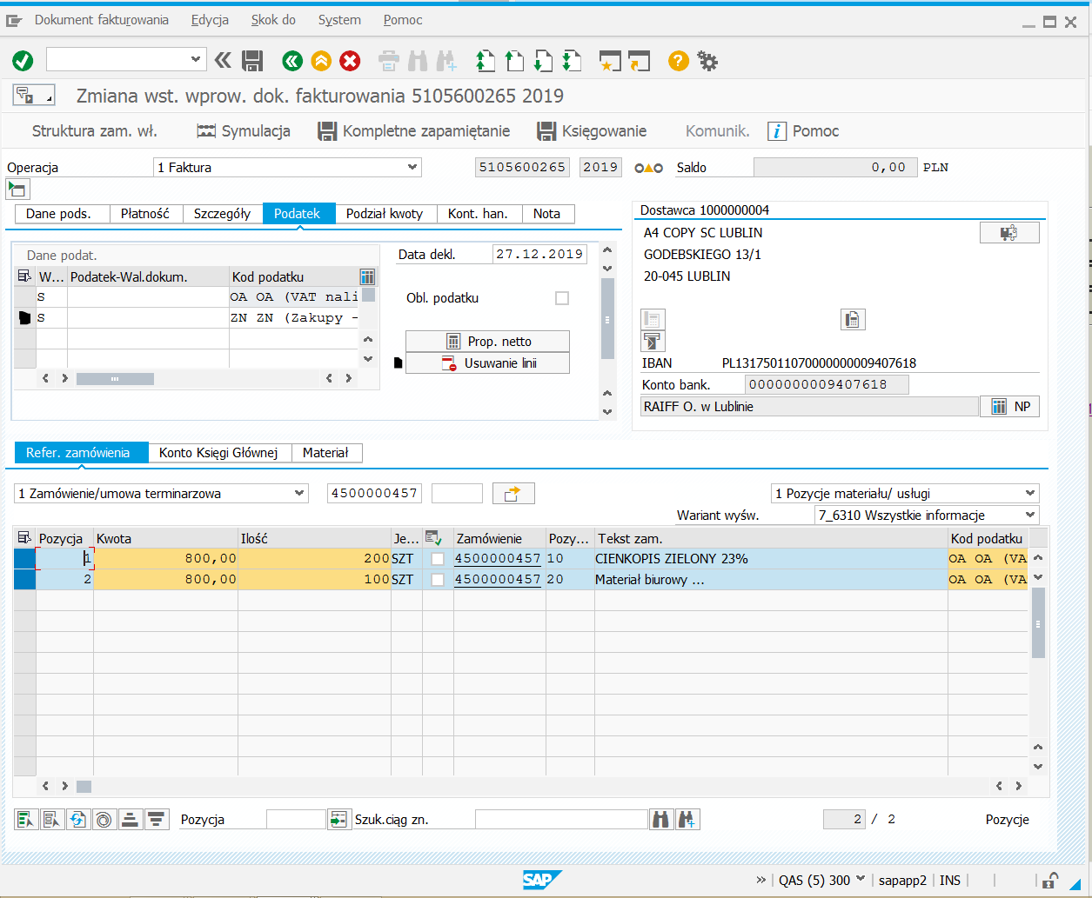
Pracownik Zespołu Księgowości Finansowej zaznacza linię zawierające kod podatku „ZN”, naciska klawisz „Usuwanie linii” i naciskamy checkbox przypisany do pola „Obl. podatku”. Następnie pracownik Zespołu Księgowości Finansowej naciska klawisz „Enter” aktualizujący zawartość wprowadzonych danych.

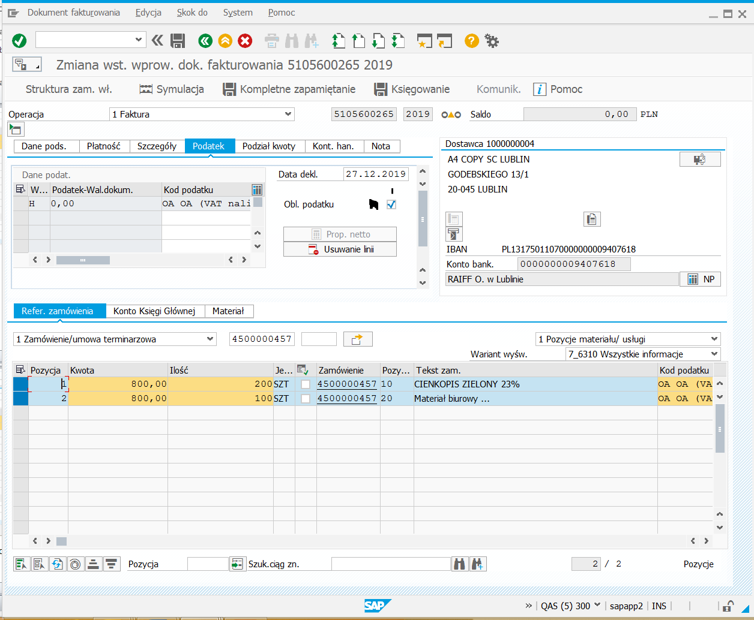
Po uzupełnieniu wymaganych danych naciskamy klawisz „Symulacja” (). Następnie otwiera się formatka
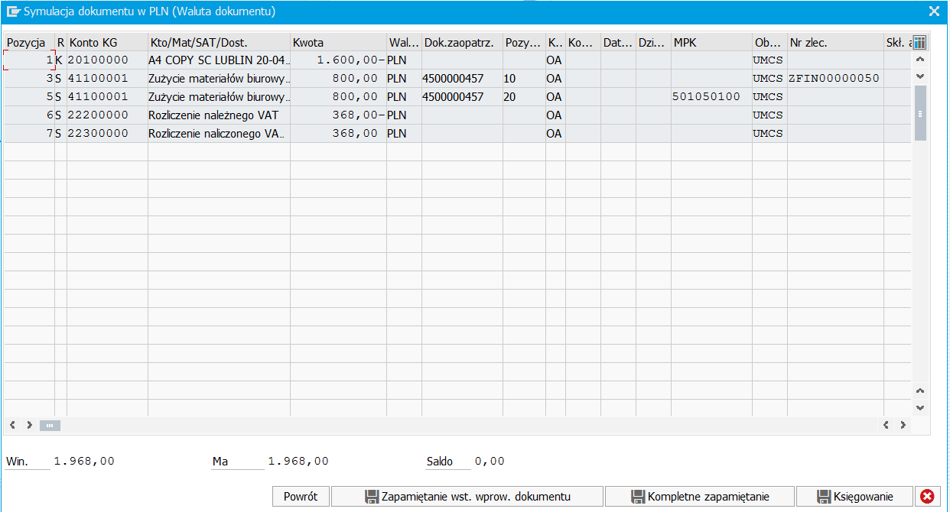
zawierająca informacje o kodach podatku i kontach dla poszczególnych pozycji faktury.
Po zweryfikowaniu zawartości symulowanego dokumentu naciskamy klawisz „Powrót”. Pojawia się ekran:
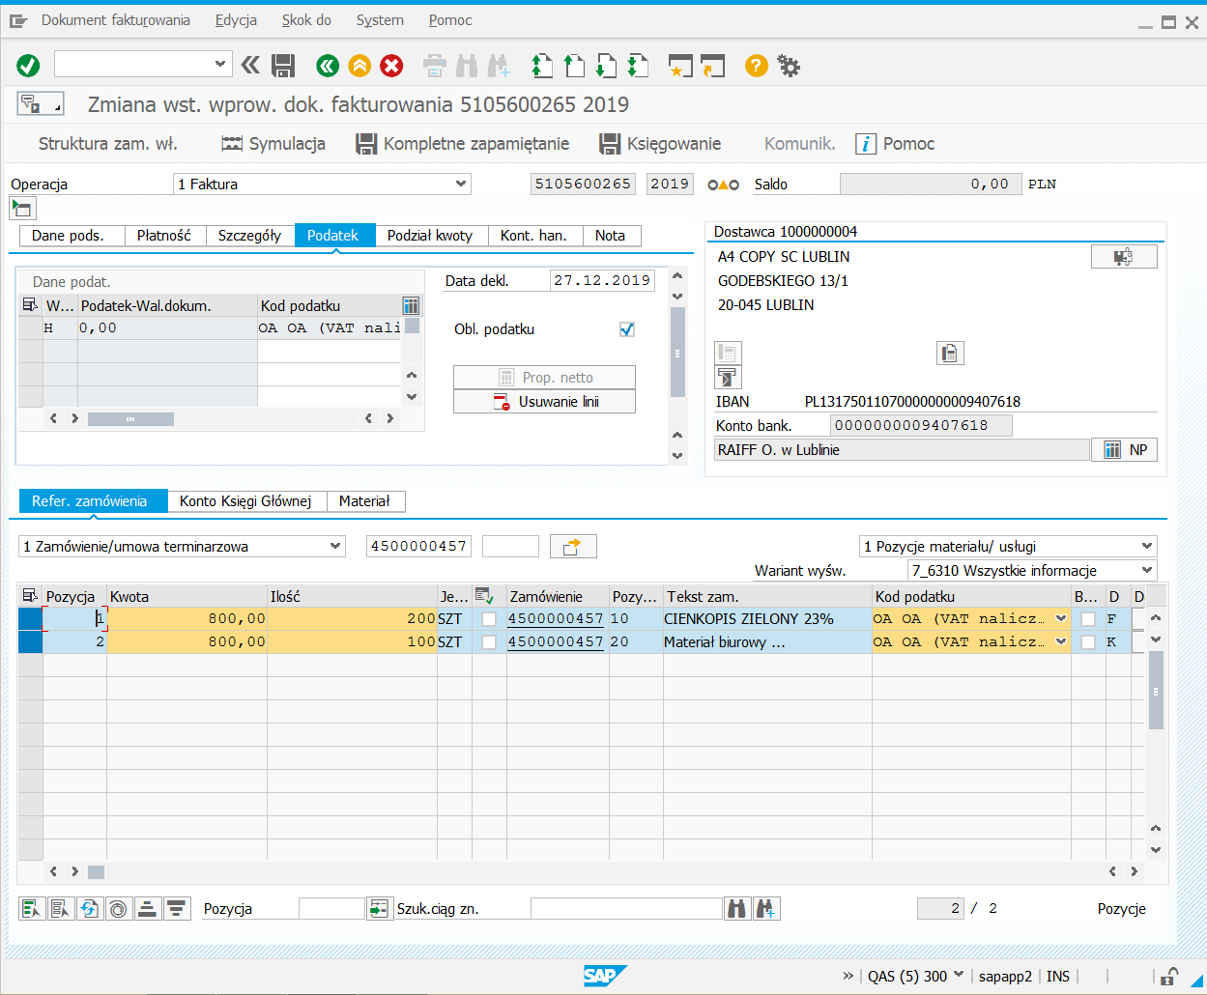
W przypadku braku komunikatów błędu, ponownie wybieramy klawisz „Symulacja” () i wtedy pojawia się formatka o nazwie „Symulacja dokumentu w PLN”
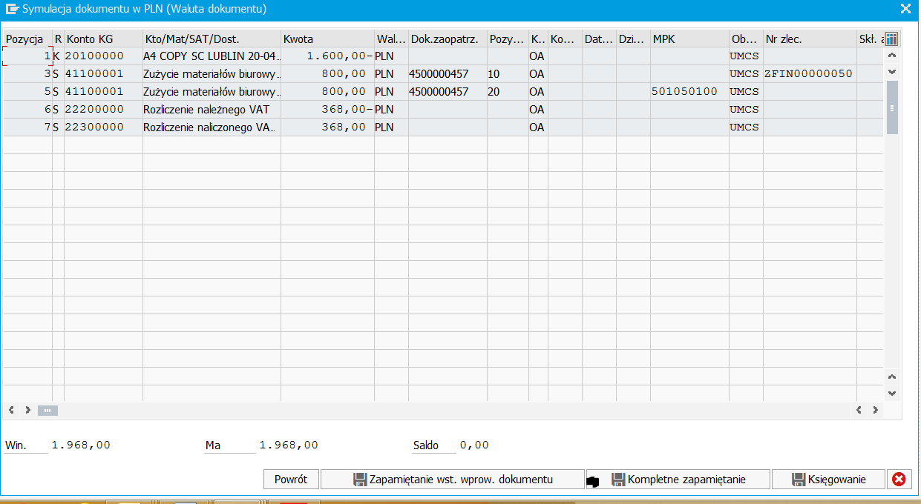
Naciskamy klawisz „Kompletne zapamiętanie” () i wtedy program przechodzi do dokumentu DMS i wyświetlana jest formatka
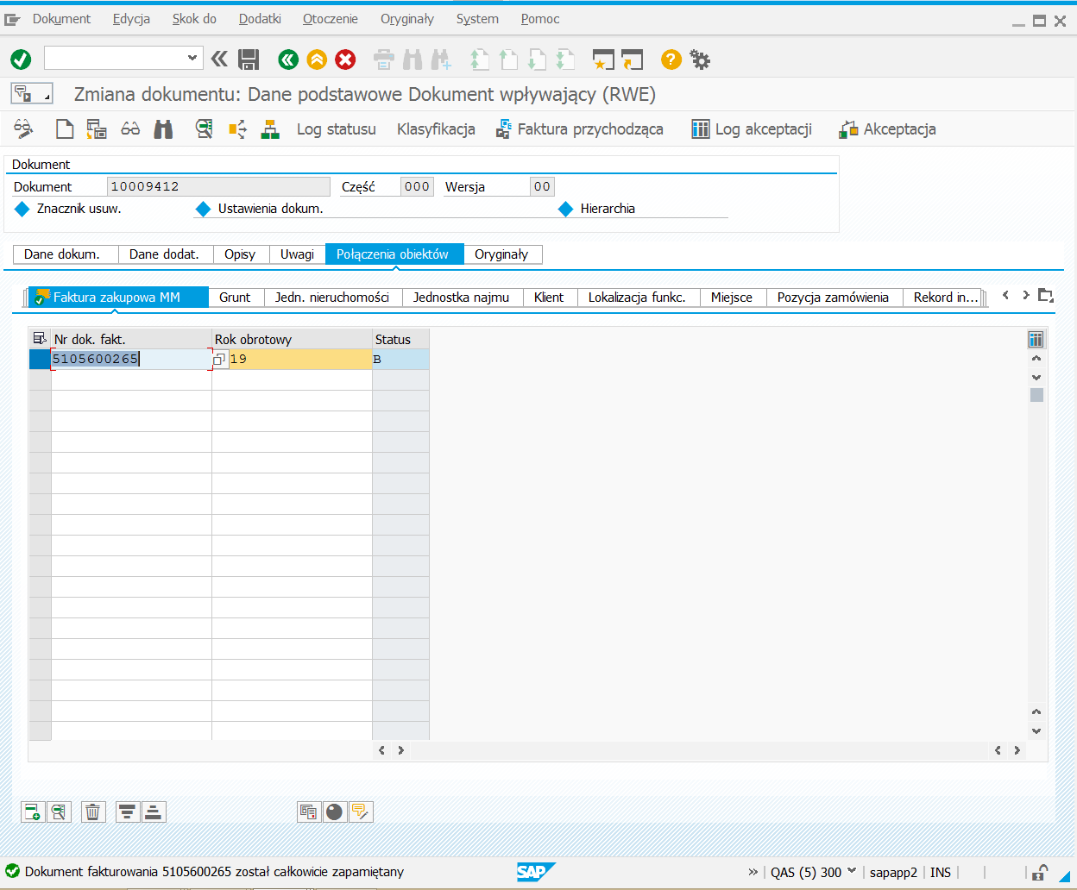
Naciskamy klawisz „” i wtedy wyświetlana jest formatka ekranowa
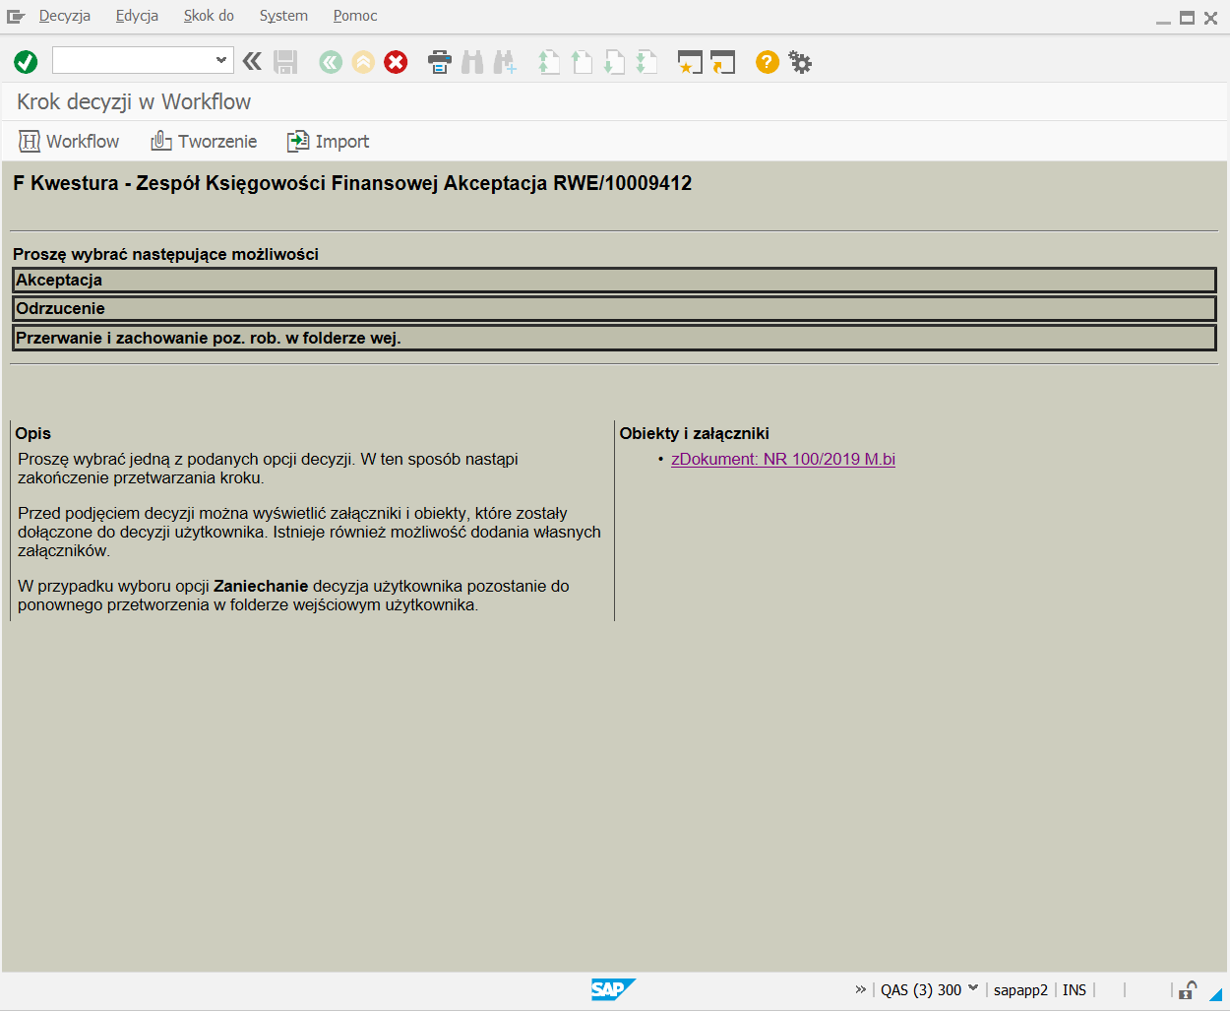
Gdy Zespół księgowości finansowej akceptuje wprowadzone przez siebie zmiany to należy nacisnąć klawisz „Akceptacji”.
Faktura wysłana zostaje do Etapu 12 do akceptacji
czyli do Kwestury do Zespołu Księgowości Operacyjnej i Funduszy

Etap 12 – Kwestura - Zespół Księgowości Operacyjnej i Funduszy

Etap 12 rozpoczyna się gdy pracownicy Kwestury – Zespołu Księgowości Operacyjnej i Funduszy otrzymują powiadomienie o dokumencie DMS do zaakceptowania.
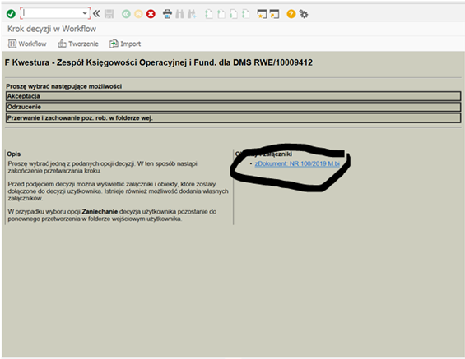
Pracownik Kwestury – Zespołu Księgowości Operacyjnej i Funduszy, na otrzymanym dokumencie wklikuje się w zaznaczony powyżej załącznik. W wyniku wykonania tej operacji wyświetla się zawartość dokumentu DMS.
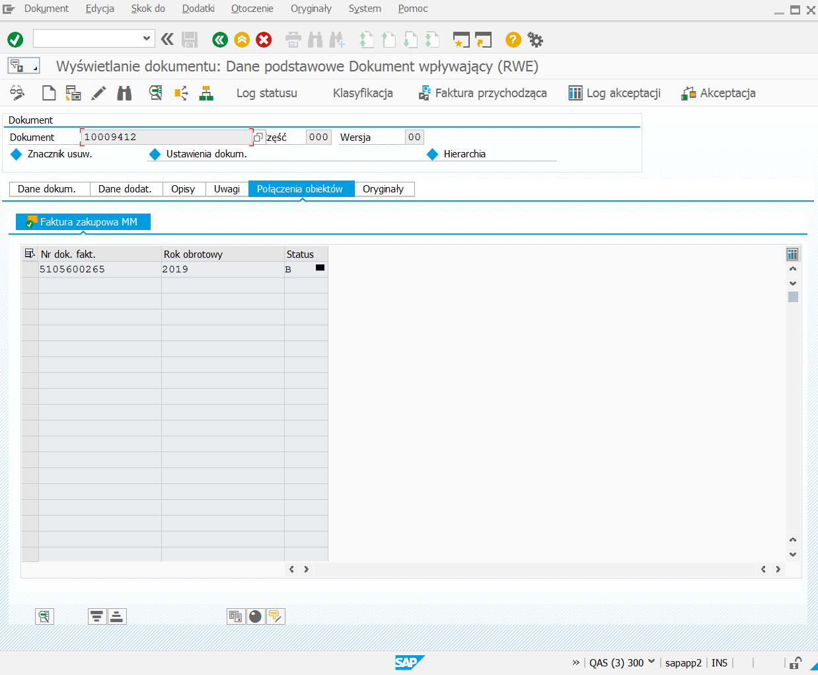
W wyświetlanym dokumencie należy przejść do zakładki „Połączenia obiektów”, nacisnąć klawisz w celu wejścia do zmiany dokumentu. Dokument DMS zostanie otwarty do edycji.
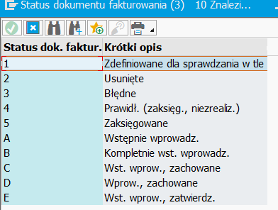 Status otwieranej faktury = „B”
Następnie naciskamy zaznaczony, poniżej klawisz „”
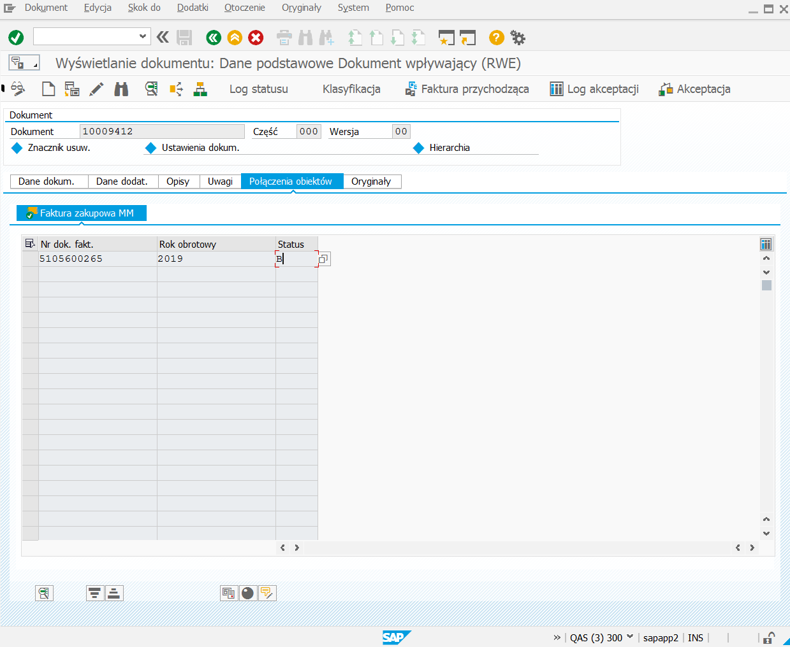
Na formatce następuje możliwość edytowania dokumentu DMS
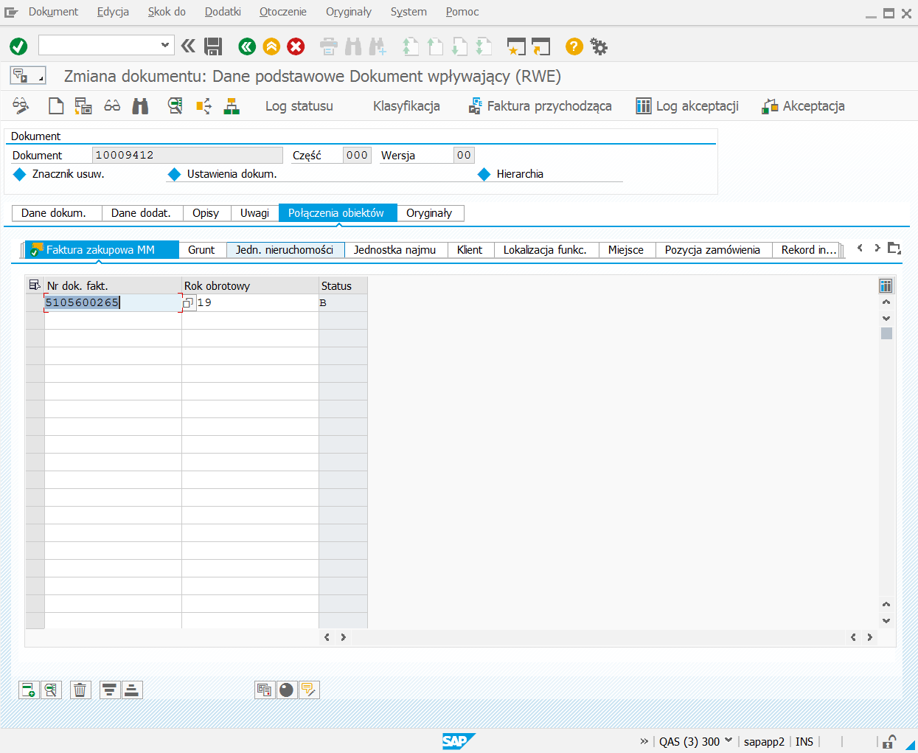
Wybrać rekord z numerem faktury (zaznaczony rekord zmieni kolor) a następnie nacisnąć klawisz (drugi z lewej strony spośród zaznaczonych klawiszy ).
Zostanie wyświetlona zaakceptowana na etapach wcześniejszych faktura logistyczna MM.
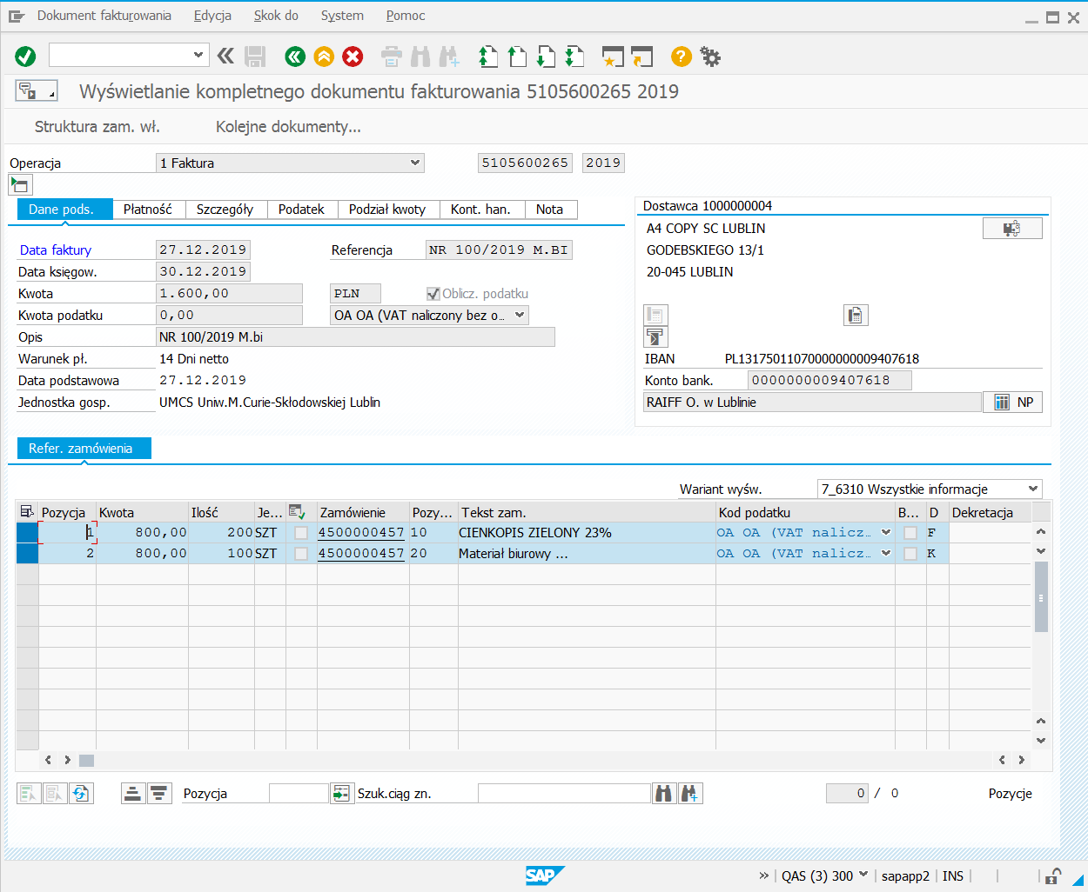
W celu przejścia do edycji dokumentu wstępnie wprowadzonej faktury MM należy nacisnąć klawisz „F7” lub z menu wybrać Edycja -> Wyświetlanie/Zmiana
Po naciśnięciu klawisza „F7” zawartość wstępnie wprowadzonej faktury będzie dostępna do edycji.

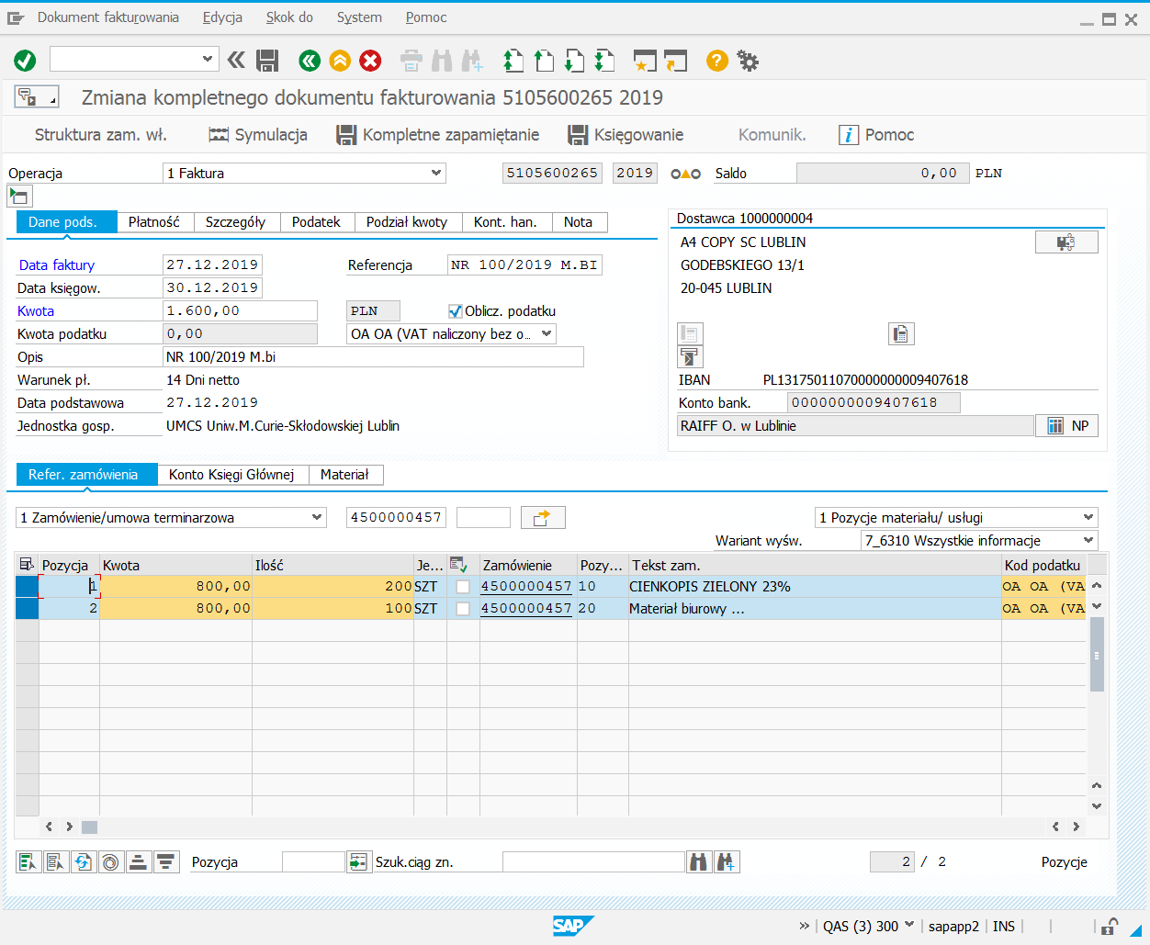
Pracownik Zespołu Księgowości Operacyjnej i Funduszy weryfikuje wszystkie wprowadzone na dokumencie faktury MM informacje przechodząc kolejno od jednej zakładki do następnej.
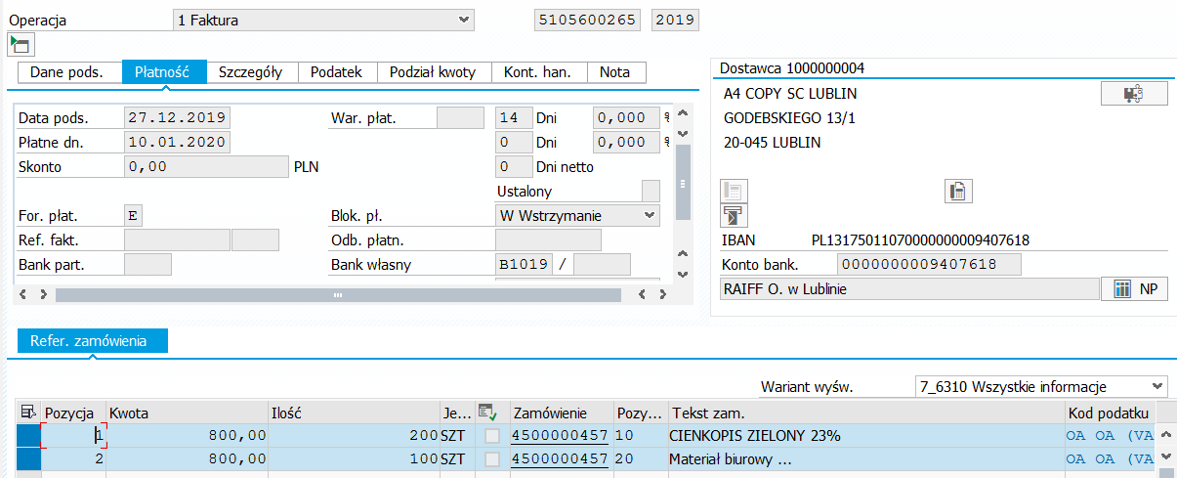

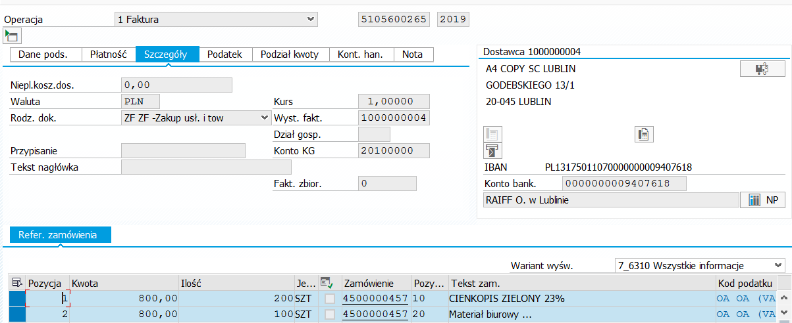
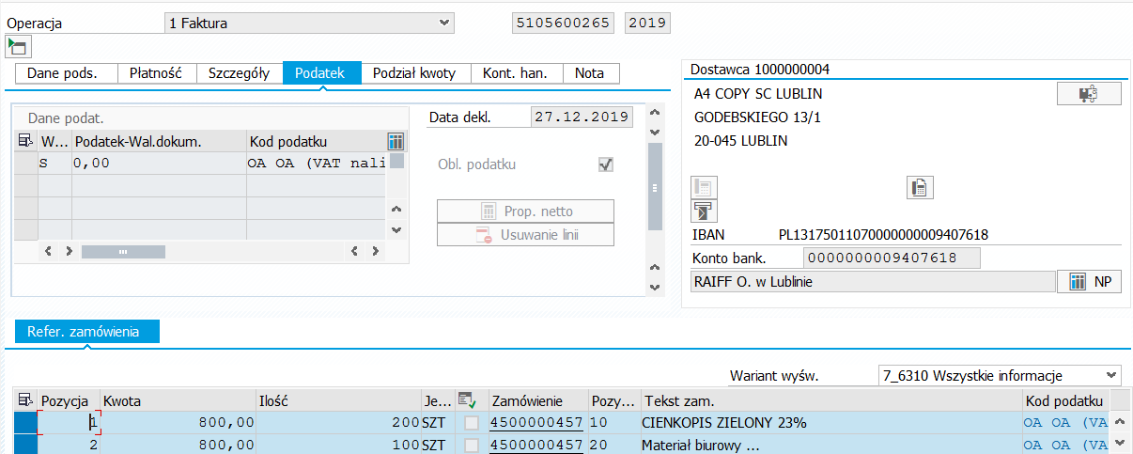
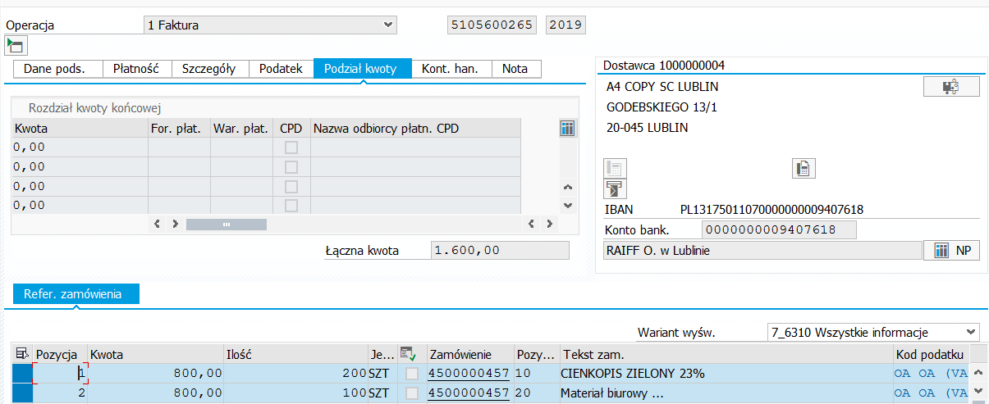
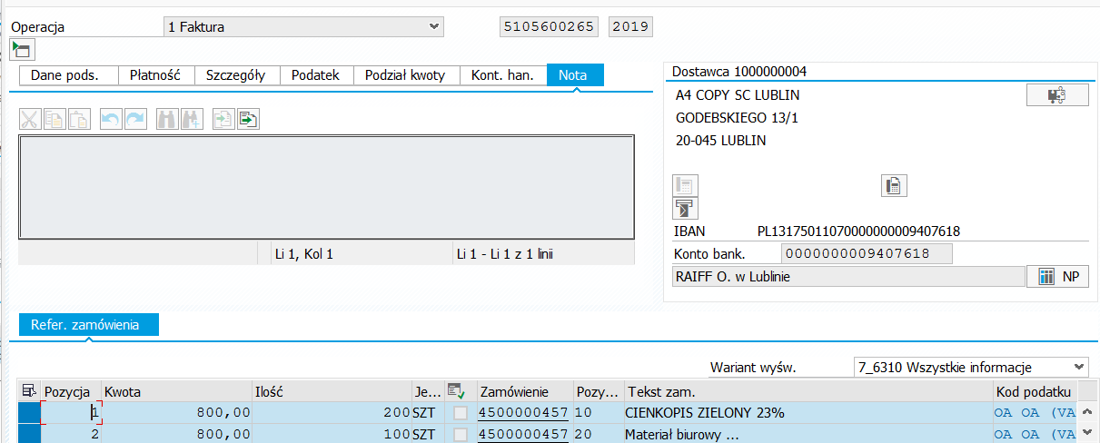

Pracownik Zespołu Księgowości Operacyjnej i Funduszy wprowadza potrzebne zmiany i po uzupełnieniu wymaganych danych naciskamy klawisz „Symulacja” (). Otwiera się formatka
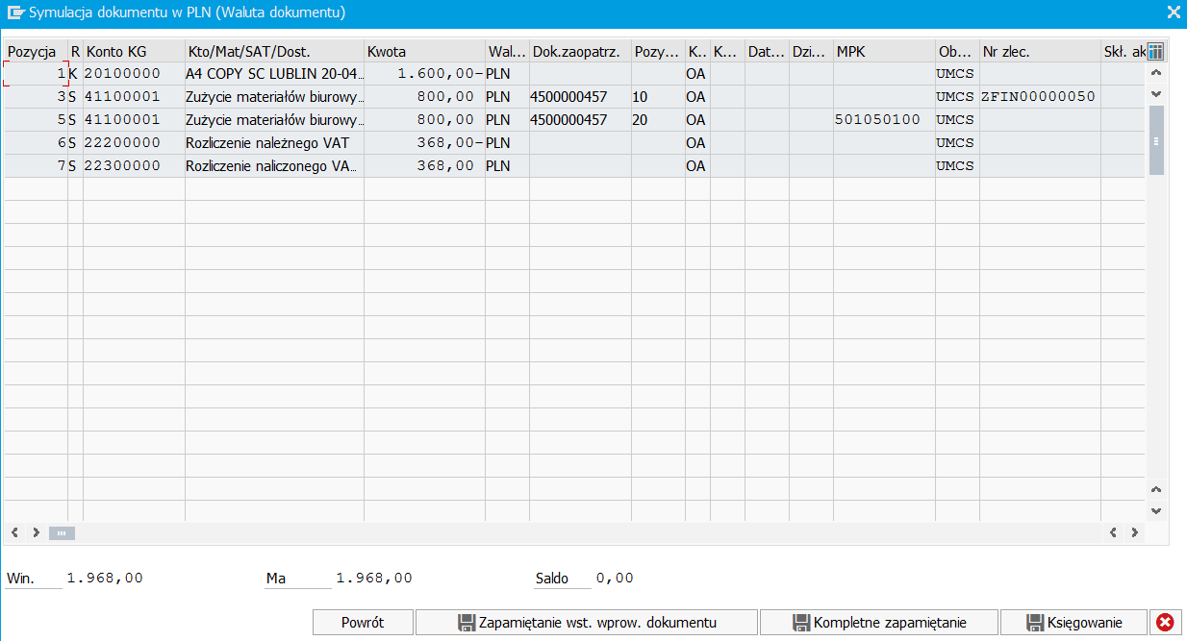
Po zweryfikowaniu wyświetlanych informacji oraz kont naciskamy klawisz „Powrót”. Pojawia się ekran:
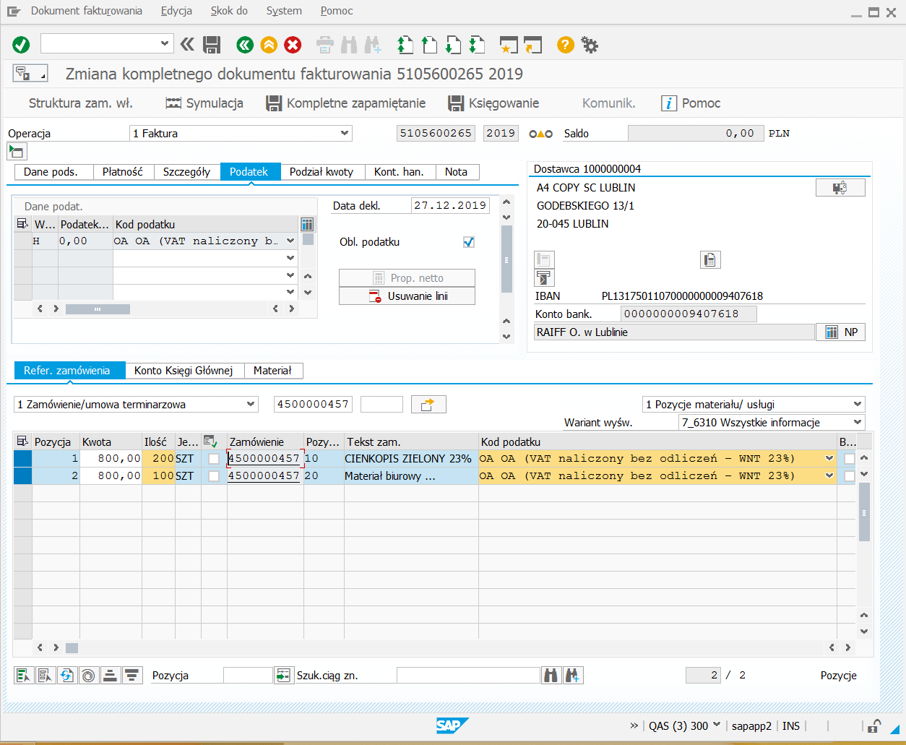
W przypadku braku komunikatów błędu, ponownie wybieramy klawisz „Symulacja” () i wtedy pojawia się formatka o nazwie „Symulacja dokumentu w PLN”

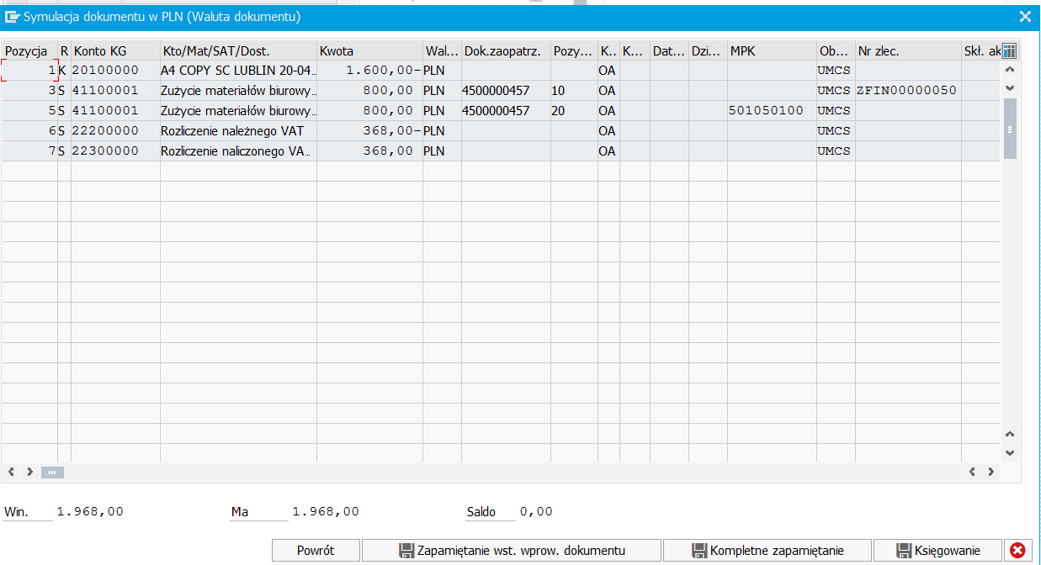
Naciskamy klawisz „Księgowanie” () i wtedy program przechodzi do dokumentu DMS i wyświetlana jest formatka
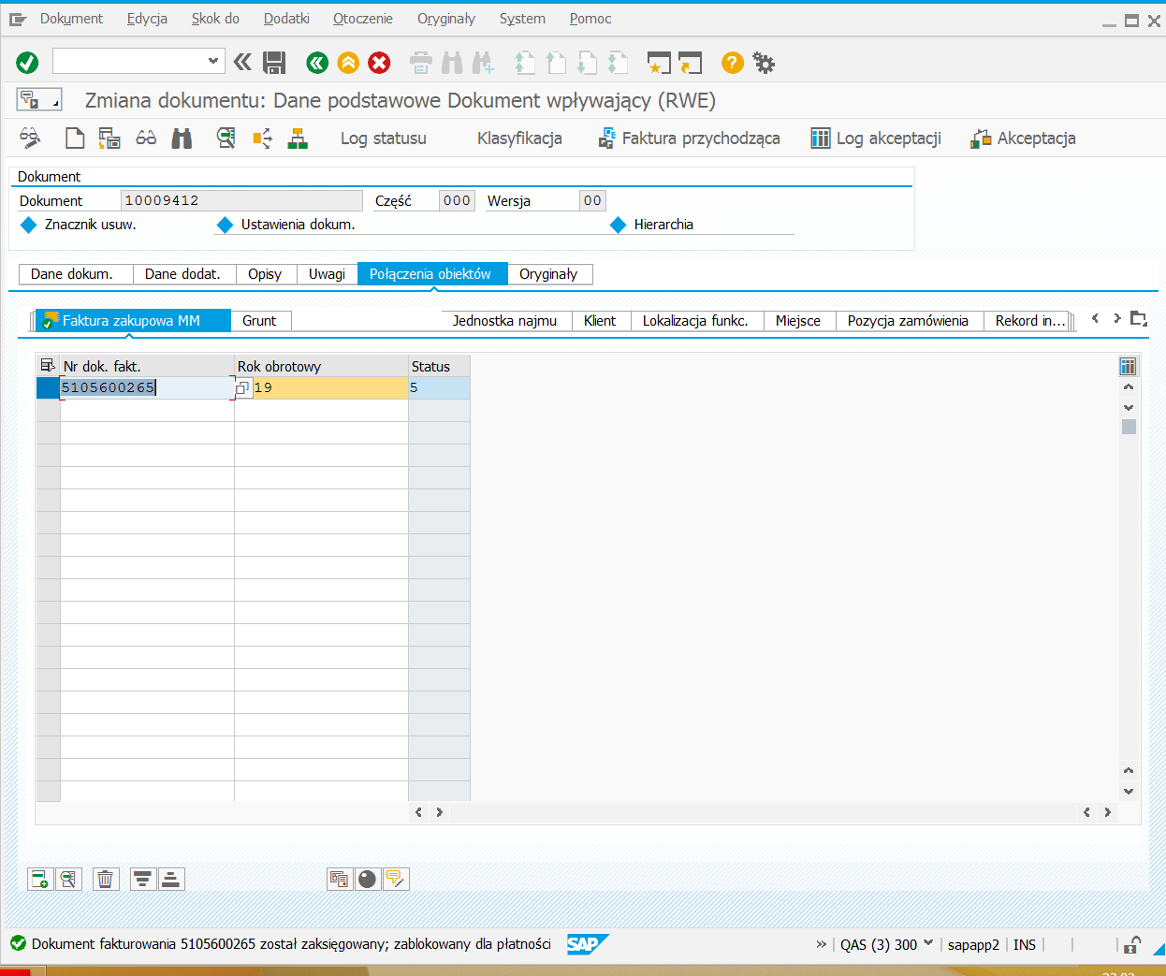
Naciskamy klawisz „” i wtedy wyświetlana jest formatka ekranowa
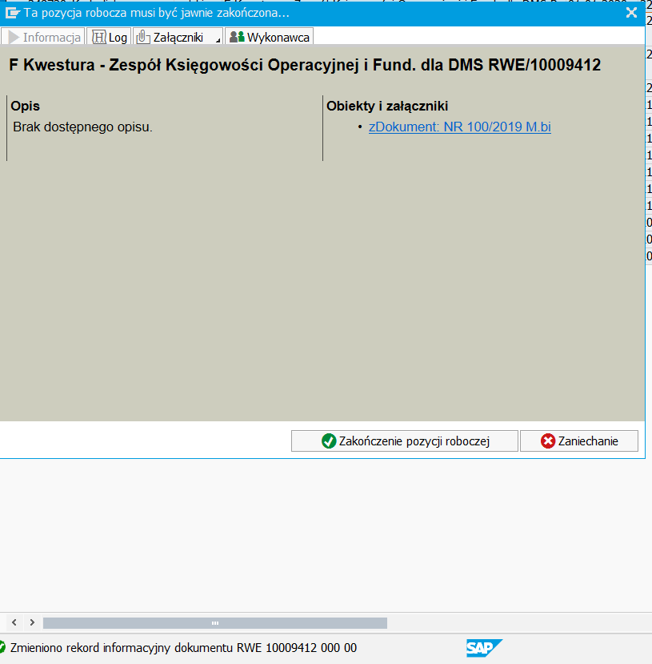
Naciskamy klawisz „Zakończenie pozycji roboczej” (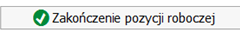) i tym samym kończy to proces księgowania faktury MM.
Zaksięgowanie faktury kończy zadanie Workflow, gdy wszystkie przewidywane działania zostaną wykonane.
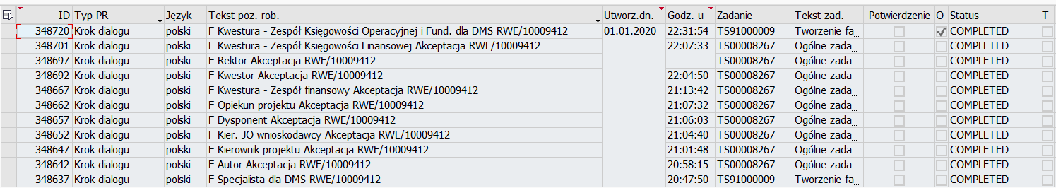

Po zaksięgowaniu faktury MM otrzymuje ona status „Zaksięgowane”.
Zawartość zaksięgowanej faktury można oglądnąć w transakcji MIR7 (MIRO, MIR6).
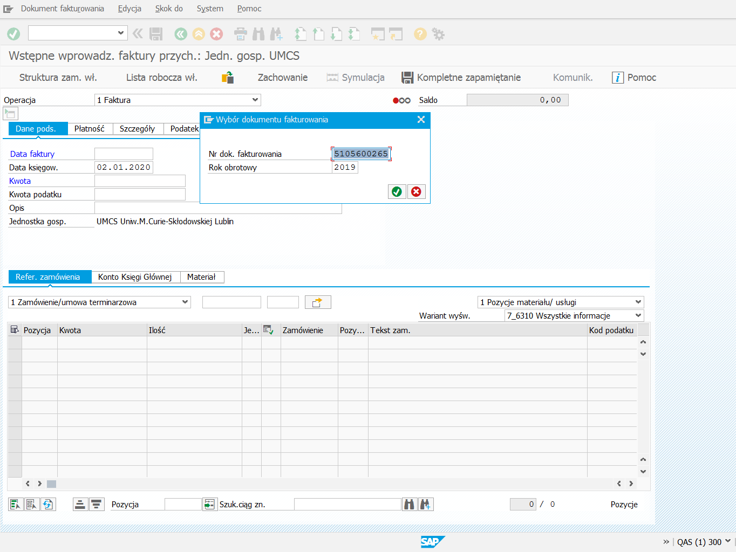
Po wprowadzeniu wyświetlanych powyżej informacji i naciśnięciu klawisza enter (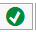) wyświetli się dokument zaksięgowanej faktury MM
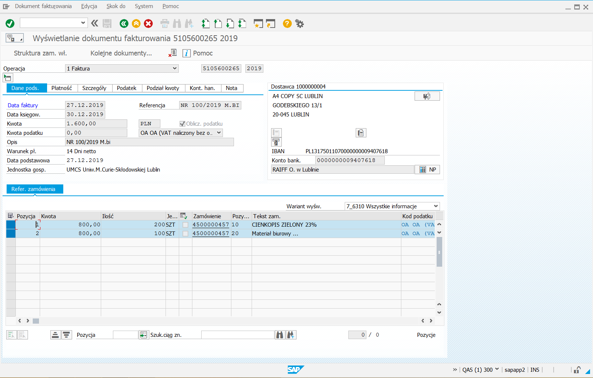
W celu wyświetlenia powstałych w referencji do faktury MM dokumentów księgowych należy nacisnąć na klawisz „Kolejne dokumenty” (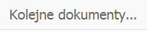). Po naciśnięciu klawisza wyświetli się formatka z listą utworzonych dokumentów księgowych
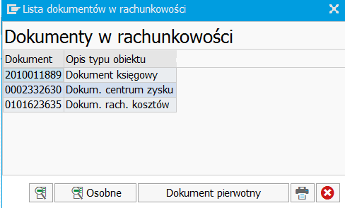
Po wklikaniu się w numer dokumentu wyświetli się zawartość dokumentu księgowego.

